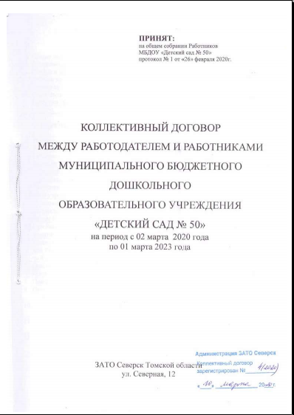

Разделы коллективного договора

1. Общие положения | 3
2. Обеспечение занятости | 4
3. Оплата и нормирование труда | 4
4. Рабочее время и время отдыха | 5
5. Охрана труда | 5
6. Социальные гарантии | 7
7. Гарантии профсоюзной деятельности | 8

ПЕРЕЧЕНЬ ПРИЛОЖЕНИЙ К КОЛЛЕКТИВНОМУ ДОГОВОРУ

Приложение № 1 «Правила внутреннего трудового распорядка для Работников МБДОУ «Детский сад № 50» |  | 10
Приложение № 2 «Положение о системе оплаты труда в Муниципальном бюджетном дошкольном образовательном учреждении «Детский сад № 50» |  | 19
- Приложение № 3 «Положение о материальном стимулировании Работников Муниципального бюджетного дошкольного образовательного учреждения «Детский сад № 50» |  | 25
- Приложение № 4 «Нормы бесплатной выдачи специальной одежды, специальной обуви и других средств индивидуальной защиты Работникам МБДОУ «Детский сад № 50» |  | 41
- Приложение № 5 «План организационно-профилактических мероприятий по ОТ и снижению травматизма» |  | 46
- Приложение № 6 «Продолжительность дополнительных отпусков для Работников МБДОУ, которым установлен ненормируемый рабочий день» |  | 47
- Приложение № 7 «Положение о материальной помощи Работникам МБДОУ» |  | 48
- Приложение № 8 «Положение о поощрении Работников МБДОУ» |  | 49
- Приложение № 9 «Список профессий Работников, которым производится бесплатная выдача смывающих и обезвреживающих средств» |  | 51
- Приложение № 10 «Положение о комиссии по распределению стимулирующих выплат в МБДОУ «Детский сад № 50» |  | 52
- Приложением № 11 «Мероприятия по профилактике ВИЧ/СПИДа, связанные с поддержанием здорового образа жизни Работников» |  | 55
- Приложение № 12 «Протокол № 1 от «26» февраля 2020 г. общего собрания Работников МБДОУ по утверждению Коллективного договора» |  | 57

- Общие положения
  - Настоящий Коллективный договор (далее – КД) является правовым актом, регулирующим социально-трудовые отношения в Муниципальном бюджетном дошкольном образовательном учреждении «Детский сад № 50» (далее – Учреждение) и устанавливающим взаимные обязательства между работниками и работодателем в лице их представителей (ст. 40 ТК РФ).
  - Настоящий КД заключен между работодателем в лице заведующего Учреждения (далее – Работодатель), действующего на основании Устава МБДОУ «Детский сад № 50» и работниками, которых представляет первичная профсоюзная организация в лице ее председателя (далее – Профком).
  - Работодатель признает Профком полномочным представителем интересов Работников Учреждения, на которых распространяется действие настоящего КД, и право Профкома принимать участие в решении вопросов, затрагивающих настоящую и будущую работу Учреждения и его Работников.
  - Целью настоящего КД является регулирование взаимоотношений между Работодателем и Работниками по обеспечению уровня оплаты труда Работников, их занятости, по организации рабочего времени и времени отдыха Работников, безопасных условий труда, улучшение жизненного уровня и социально-бытовых условий Работников Учреждения и их семей.
  - Предметом обязательств, включенных в КД, являются положения, устанавливающие более высокий уровень гарантий трудовых и социальных прав Работников по сравнению с действующим законодательством РФ, а так же подзаконными нормативными актами.
  - КД заключается сроком на 3 года и вступает в силу с 02 марта 2020 года и действует до окончания срока, независимо от изменения формы собственности, ведомственной принадлежности и численности Работников. Стороны имеют право продлить действие КД на срок не более трёх лет. Действие настоящего КД распространяется на всех Работников данного Учреждения (ст.43 ТК РФ). При смене формы собственности организации коллективный договор сохраняет свое действие в течение трех месяцев со дня перехода прав собственности.
Изменения и дополнения вносятся в КД только после их обсуждения и утверждения на собрании Работников Учреждения с последующей регистрацией в порядке, установленным Трудовым кодексом РФ (ст. 44 ТК РФ).
  - Нарушение требований о порядке внесения изменений и дополнений в действующий КД дает основание любой стороне договора считать данные дополнения и изменения КД, не имеющими юридической силы.
1.8. Работодатель в установленном законами и иными нормативными правовыми актами порядке обязуется ежегодно информировать Профком и Работников о финансово-экономическом положении Учреждения, основных направлениях деятельности, перспективах развития, важнейших организационных и других изменениях.
1.9. Основная задача Работодателя и Профкома – обеспечить организационно-экономические условия Работникам Учреждения для правильной постановки воспитательно-образовательной работы с детьми.
Стороны обязуются:
1.10. Осуществлять контроль за выполнением обязательств по КД, один раз в полугодие рассматривать выполнение КД на заседаниях профсоюзного комитета совместно с представителями Работодателя. Ежегодно отчитываться о выполнение КД на собрании Работников Учреждения. Работодатель обязуется в недельный срок рассматривать представления Профкома об имеющихся недостатках в выполнении положений КД (ст. 370 ТК РФ)
1.11. Должностные лица, представляющие Работодателя, уклоняющиеся от участия в коллективных переговорах, виновные в невыполнении обязательств и иных нарушениях несут ответственность согласно действующему законодательству.
1.12. Принятый КД довести до Работников Учреждения не позднее одного месяца со дня подписания сторонами.
- Обеспечение занятости
Работодатель обязуется при появлении угрозы сокращения численности или штата Работников принять меры:
  - По внутреннему перемещению Работников и по ограничению приема граждан на работу в Учреждение, кроме случаев замещения вакансий, требующих особой профессиональной подготовки.
2.2. По увеличению объема работ, выполняемых силами Учреждения, за счет сокращения объемов работ, выполняемых сторонними организациями, а также за счет ограничения совместительства или полного отказа от привлечения совместителей.
2.3. По сокращению продолжительности рабочей недели или рабочего дня с согласия Работника, с оплатой труда пропорционально отработанному времени.
Работодатель обязуется при сокращении штата или численности Работников:
2.4. Представлять в Профком не менее чем за два месяца проекты приказов о сокращении численности или штата Работников, планы-графики высвобождения Работников, список сокращаемых должностей Работников, список имеющихся вакансий и информацию о трудоустройстве.
2.5. Предупредить Работника о предстоящем увольнении в связи с сокращением штата или численности Работников персонально, под роспись не менее чем за два месяца до увольнения
2.6. Соблюдать права, гарантии и преимущества Работников, которые установлены для случая сокращения штата или численности Работников ТК РФ и иными федеральными законами (ст. 178, 179, 180 ТК РФ).
2.7. При расторжении трудового договора в связи с ликвидацией Учреждения, либо сокращением численности или штата Работников Учреждения увольняемому Работнику выплачивается выходное пособие, и предоставляются гарантии согласно Трудовому кодексу Российской Федерации и закону РФ от 14 июля 1992г. № 3297-1 «О закрытом административно-территориальном образовании» (с изменениями).

- Оплата и нормирование труда
Работодатель обязуется:
  - Устанавливать систему оплаты труда КД, локальными нормативными актами в соответствии с Трудовым законодательством и иными нормативными правовыми актами, содержащими нормы трудового права (ст. 135 ТК РФ).
  - Выплачивать заработную плату Работникам не реже, чем каждые полмесяца, на указанный Работником счет в банке в установленные сроки:
- за первую половину месяца 25 числа каждого месяца в размере 50% от оклада с районным коэффициентом;
- за вторую половину месяца 10 числа каждого месяца в полном объеме.
3.3. Выдавать накануне дня выдачи заработной платы лично Работнику расчетный листок с указанием всех видов размеров выплат и удержаний.
3.4. Оплата труда Работников производится на основе окладов, установленных в штатном расписании, составленном на основе отнесения должностей к соответствующим профессиональным группам в соответствии с постановлениями Администрации ЗАТО Северск, Положением о системе оплаты труда в МБДОУ «Детский сад № 50» (Приложение 2 к Коллективному договору).
3.5. Стимулирующие выплаты регламентируются Положением о материальном стимулировании Работников Муниципального бюджетного дошкольного образовательного учреждения «Детский сад № 50 (Приложение 3 к Коллективному договору), принятым с учетом мнения профсоюзного комитета.
3.6. Для установления стимулирующих выплат Работникам создаётся комиссия по распределению стимулирующих выплат. Состав комиссии избирается на собрании Работников и утверждается приказом заведующего Учреждением, согласно Положению о комиссии по распределению стимулирующих выплат, утвержденному на собрании Работников (Приложение № 10 к Коллективному договору).
3.7. Размер минимальной заработной платы не может быть ниже минимального размера оплаты труда, установленного Федеральным законом от 19.06.2000 № 82-ФЗ «О минимальном размере оплаты труда» или региональным соглашением о минимальной заработной плате в Томской области на соответствующий год (в случае принятия указанного регионального соглашения)».

- Рабочее время и время отдыха
4.1. Для Работников Учреждения устанавливается пятидневная рабочая неделя. Продолжительность ежедневной работы в Учреждении определяется Правилами внутреннего Трудового распорядка (Приложение 1 к Коллективному договору), а также графиками рабочего времени на месяц, утвержденными Работодателем по согласованию с Профкомом Учреждения (ст. 94, 333 ТК РФ).
4.2. Очередность предоставления оплачиваемых отпусков определяется ежегодно в соответствии с графиком отпусков, утверждаемым Работодателем с учетом мнения Профкома не позднее, чем за две недели до наступления календарного года (ст. 123 ТК РФ), продолжительность отпуска – 28 календарных дней (ст.115, 123 ТК РФ), педагогическим Работникам предоставляется удлиненный оплачиваемый отпуск – 42 и 56 календарных дня (ст. 115, 334 ТК РФ, Постановление Правительства РФ от 14.05.2015г. №466 «О ежегодных основных удлинённых оплачиваемых отпусках»).
- 42 календарных дня – административно-управленческий персонал;
- 42 календарных дня – воспитатель, старший воспитатель, педагог-психолог, инструктор по физической культуре, музыкальный руководитель;
- 56 календарных дня – учитель-логопед, учитель-дефектолог;
- 28 календарных дня – учебно-вспомогательный и младший обслуживающий персонал
4.3. Работодатель обязуется предоставлять Работникам дополнительный отпуск за ненормированный рабочий день (Приложение 6 к Коллективному договору)
4.4. Работодатель обязуется переносить очередной отпуск на другой срок по просьбе Работника при наличии производственной возможности, а так же вносить изменения в график отпусков в случаях, установленных в ст. 124 ТК РФ.
4.5. По семейным обстоятельствам и другим уважительным причинам Работнику по его письменному заявлению может быть предоставлен отпуск без сохранения заработной платы, продолжительность которого определяется по соглашению между Работником и Работодателем.
Работодатель обязан на основании письменного заявления Работника предоставить отпуск без сохранения заработной платы в соответствии со статьями 173,174, 128, 263 ТК РФ.
4.6. Педагогическим Работникам Учреждения не реже, чем через каждые 10 лет непрерывной педагогической работы, предоставлять на основании личного заявления длительный отпуск сроком до 1 года без сохранения заработной платы (Глава 5.Статья 47. п.5(4) Федеральный закон от 29.12.2012г. №273 ФЗ «Об образовании в РФ»).
4.7. По письменному заявлению Работника та часть отпуска, которая превышает 28 календарных дней, может быть заменена денежной компенсацией (ст.126 ТК РФ).
4.8. По взаимному соглашению Работодателя и Работника ежегодный оплачиваемый отпуск может быть разделен на части. При этом одна из частей должна быть не менее 14 календарных дней (ст.125 ТК РФ)
5. Охрана труда

5.1. Работодатель гарантирует право Работников на охрану труда и обязуется обеспечить:
5.1.1. Безопасность Работников при эксплуатации зданий, сооружений, оборудования, осуществлении технологических процессов.
5.1.2. Средствами индивидуальной и коллективной защиты Работников.
5.1.3. Соответствующие требованиям охраны труда условия труда на каждом рабочем месте.
5.1.4. Режим труда и отдыха Работников в соответствии с законодательством Российской Федерации и законодательством субъектов Российской Федерации.
5.1.5. Приобретение и выдачу за счет собственных средств специальной одежды, специальной обуви и других средств индивидуальной защиты, смывающих и обезвреживающих средств в соответствии с установленными нормами Работникам, занятым на работах с вредными и (или) опасными условиями труда, а также на работах, выполняемых в особых температурных условиях или связанных с загрязнением (Приложение 4 к Коллективному договору).
5.1.6. Обучение безопасным методам и приемам выполнения работ и оказанию первой помощи на производстве, инструктаж по охране труда, стажировку на рабочем месте и проверку знаний требований охраны труда, безопасных методов и приемов выполнения работ.
5.1.7. Недопущение к работе лиц, не прошедших в установленном порядке обучение и инструктаж по охране труда, стажировку и проверку знаний требований охраны труда.
5.1.8. Организацию контроля за состоянием условий труда на рабочих местах, а также за правильностью применения Работниками средств индивидуальной и коллективной защиты.
5 1.9. Проведение Специальной оценки условий труда с последующей сертификацией работ по охране труда в организации.
5.1.10. В случаях, предусмотренных трудовым законодательством (ст. 212 ТК РФ) и иными нормативными правовыми актами, содержащими нормы трудового права, проведение за счет средств МБДОУ обязательных предварительных (при поступлении на работу) периодических (в течение трудовой деятельности) медицинских осмотров (обследований), обязательных психиатрических освидетельствований Работников не реже одного раза в пять лет в порядке, установленном уполномоченным Правительством Российской Федерации федеральным органом исполнительной власти.
5.1.11. Не допускать Работников к исполнению ими трудовых обязанностей без прохождения обязательных медицинских осмотров, обязательных психиатрических освидетельствований, а также в случае медицинских противопоказаний.
5.1.12. Информирование Работников об условиях и охране труда на рабочих местах, о существующем риске повреждения здоровья и полагающихся им компенсациях и средствах индивидуальной защиты.
5.1.13. Принятие мер по предотвращению аварийных ситуаций, сохранению жизни и здоровья Работников при возникновении таких ситуаций, в том числе по оказанию пострадавшим первой помощи.
5.1.14. Расследование и учет в установленном Трудовым Кодексом порядке несчастных случаев на производстве и профессиональных заболеваний.
5.1.15. Обязательное социальное страхование Работников от несчастных случаев на производстве и профессиональных заболеваний.
5.1.16. Возмещать последствия вреда, причиненного здоровью Работника в результате увечья, профессионального заболевания, связанных с исполнением им трудовых обязанностей в соответствии с Законом РФ от 24.07.98г. №125 и Законом РФ «Об обязательном социальном страховании от несчастных случаев на производстве и профессиональных заболеваний» (ст. 227, 228 ТК РФ).
5.1.17. Совместно с профсоюзным комитетом организовать контроль за состоянием условий труда в Учреждении и информировать Работников о результатах контроля и принимаемых мерах.
5.1.18. В целях снижения простудных заболеваний и травматизма обеспечить своевременную подготовку помещений, зданий, дворов и территорий к работе в осенне-зимних условиях.
5.1.19. Обеспечить разработку и утверждение правил и инструкций по охране труда для Работников Учреждения с учётом мнения выборного органа первичной профсоюзной организации в порядке, установленном статьёй 372 ТК РФ.
5.1.20. Работники при прохождении диспансеризации в порядке, предусмотренном законодательством в сфере охраны здоровья, имеют право на освобождение от работы на один рабочий день один раз в три года с сохранением за ними места работы (должности) и среднего заработка.
Работники, не достигшие возраста, дающего право на назначение пенсии по старости, в том числе досрочно, в течение пяти лет до наступления такого возраста и работники, являющиеся получателями пенсии по старости или пенсии за выслугу лет, при прохождении диспансеризации в порядке, предусмотренном законодательством в сфере охраны здоровья, имеют право на освобождение от работы на два рабочих дня один раз в год с сохранением за ними места работы (должности) и среднего заработка.
Работник освобождается от работы для прохождения диспансеризации на основании его письменного заявления, при этом день (дни) освобождения от работы согласовывается (согласовываются) с работодателем (ст.185.1 ТК РФ).
5.1.21. Мероприятия по профилактике ВИЧ/СПИДа, связанные с поддержанием здорового образа жизни Работников (Приложение № 11 к Коллективному договору «Мероприятия по профилактике ВИЧ/СПИДа, связанные с поддержанием здорового образа жизни Работников»).
5.2. Работники обязуются соблюдать предусмотренные законодательными и иными нормативными правовыми актами требования в области охраны труда, в том числе:
- соблюдать требования охраны труда, установленные законами и иными нормативными правовыми актами, а также правилами и инструкциями по охране труда;
- правильно применять средства индивидуальной и коллективной защиты;
- проходить обучение безопасным методам и приемам выполнения работ по охране труда, оказанию первой помощи при несчастных случаях на производстве, инструктаж по охране труда, стажировку на рабочем месте, проверку знаний требований охраны труда;
- немедленно извещать своего непосредственного или вышестоящего Руководителя о любой ситуации, угрожающей жизни и здоровью людей (в том числе детей), о каждом несчастном случае, происшедшем на производстве, или об ухудшении состояния своего здоровья, в том числе о проявлении признаков острого профессионального заболевания (отравления);
- проходить обязательные предварительные (при поступлении на работу) и периодические (в течение трудовой деятельности) медицинские осмотры, другие обязательные медицинские осмотры, а также проходить внеочередные медицинские осмотры по направлению работодателя в случаях, предусмотренных настоящим Кодексом и иными федеральными законами» (ст.214 ТК РФ);
- в своей трудовой деятельности руководствоваться действующими нормативно-правовыми актами, содержащими требования по охране труда в соответствии со спецификой деятельности, должностными инструкциями, инструкциями по охране труда.
5.3. В организации создаётся и действует комиссия по охране труда, состоящая из обученных в специализированных центрах Работников (не менее 3-х человек).
5.4. В соответствии с Федеральным законом от 21.12.1994 № 69-ФЗ «О пожарной безопасности» Работодатель обязуется обеспечить правила пожарной безопасности в здании и на территории организации.

- Социальные гарантии

6.1. Предоставлять Работникам дополнительные отпуска, оплачиваемые из фонда оплаты труда Учреждения по среднемесячной заработной плате, в случаях:
- вступление впервые в брак самого Работника – 3 календарных дня;
- в связи с похоронами близких родственников (родителей, одного из супругов, детей) - 3 календарных дня;
- родителям первоклассников (1 сентября или, если 1 сентября выпадает на выходной день, в день торжественной линейки первоклассников) – 1 календарный день;
- при рождении ребенка (отцу) – 1 календарный день.
6.2. Предоставлять Работникам право на получение отпуска без сохранения заработной платы (помимо указанных в ст.128 ТК РФ) в связи:
- со свадьбой детей – 1 календарный день;
- с переездом на новое место жительства - 1 календарный день;
- с призывом сына на срочную военную службу - 1 календарный день.
6.3. При увольнении Работника, в связи с уходом на пенсию по старости, единожды выплачивать за многолетний добросовестный труд материальную помощь из фонда стимулирующих выплат в зависимости от стажа работы в дошкольных учреждениях (Приложение 7 к Коллективному договору).
6.4. Решение о выплате оформляется приказом по Учреждению, согласованным с профсоюзным комитетом, Работник лишается этой материальной помощи полностью при наличии не снятых дисциплинарных взысканий за текущий год.
6.5. Оказывать материальную помощь за счет фонда стимулирующих выплат Работникам в связи с похоронами близких родственников (родители, дети, супруги), длительным и дорогостоящим лечением, трудной жизненной ситуацией (документально подтвержденной) (Приложение 7 к Коллективному договору).

- Гарантии профсоюзной деятельности
7.1. Признавать Профком полномочным представителем Работников Учреждения при проведении переговоров и заключении КД.
7.2. Принимать локальные нормативные акты, затрагивающие трудовые и социальные права, интересы Работников по предварительному согласованию с Профкомом Учреждения.
7.3. Безвозмездно предоставлять профсоюзному органу оборудованное, отапливаемое, электрифицированное помещение, а также другие условия для обеспечения деятельности профсоюзного органа, согласно законодательству РФ.
7.4. Предоставлять в установленном законодательством порядке профсоюзному органу информацию о деятельности организации для ведения переговоров и осуществления контроля за соблюдением КД, трудового законодательства и законодательства по охране труда.
7.5. Перечислять на профсоюзный счёт ежемесячно и бесплатно удержанные из заработной платы Работников – членов профсоюза на основании личных письменных заявлений, хранящихся в бухгалтерии Учреждения, членские профсоюзные взносы в размере, предусмотренном Уставом профсоюза, одновременно с выплатой заработной платы.
7.6. Оказывать содействие в деятельности профсоюзной организации.
7.8. Дополнительные гарантии (ст. 372 - 378 ТК РФ)
7.9. Выборный профсоюзный орган проводит свои мероприятия, как в рабочее время, так и за его пределами по следующим вопросам:
- переговоры с Работодателем по КД;
- заседания Профкома;
- рассмотрение жалоб;
- собрания.
7.10. Председателю профсоюзной организации предоставляется один день в месяц с охранением средней заработной платы для выполнения профсоюзной работы, а также гарантии, согласно ст.25 Закона РФ «О профессиональных союзах, их правах и гарантиях деятельности»
7.11. Профком обязуется:
7.11.1. Оказывать материальную помощь Работникам, проработавшим более одного года (членам профсоюза) и неработающим пенсионерам (членам профсоюза) за счет профсоюзного бюджета по решению Профкома.
7.11.2. Выделять материальную помощь на похороны Работников (членов профсоюза), неработающих пенсионеров (членов профсоюза), близких родственников (родители, дети) Работников (членов профсоюза). Размер помощи определяется Профкомом.
7.12.Члены профсоюза пользуются дополнительно, по сравнению с другими Работни-

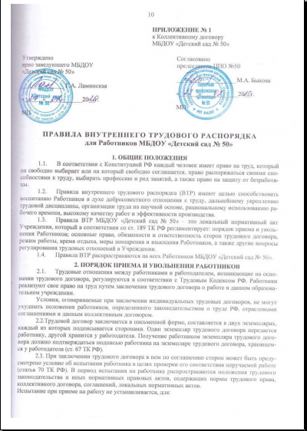

- лиц, избранных по конкурсу на замещение соответствующей должности, проведенному в порядке, установленном трудовым законодательством и иными нормативными правовыми актами, содержащими нормы трудового права;
-беременных женщин и женщин, имеющих детей в возрасте до полутора лет;
- лиц, не достигших возраста восемнадцати лет;
- лиц, получивших среднее профессиональное образование или высшее образование по имеющим государственную аккредитацию образовательным программам и впервые поступающих на работу по полученной специальности в течение одного года со дня получения профессионального образования соответствующего уровня;
-лиц, избранных на выборную должность на оплачиваемую работу;
-лиц, приглашенных на работу в порядке перевода от другого работодателя по согласованию между работодателями;
-лиц, заключающих трудовой договор на срок до двух месяцев;
-иных лиц в случаях, предусмотренных Трудовым кодексом, иными федеральными законами, коллективным договором.
Срок испытания не может превышать трех месяцев, а для руководителей организаций и их заместителей, главных бухгалтеров и их заместителей, руководителей филиалов, представительств или иных обособленных структурных подразделений организаций - шести месяцев, если иное не установлено федеральным законом. При заключении трудового договора на срок от двух до шести месяцев испытание не может превышать двух недель.
В срок испытания не засчитываются период временной нетрудоспособности работника и другие периоды, когда он фактически отсутствовал на работе.
При неудовлетворительном результате испытания работодатель имеет право до истечения срока испытания расторгнуть трудовой договор с работником, предупредив его об этом в письменной форме не позднее, чем за три дня с указанием причин, послуживших основанием для признания этого работника не выдержавшим испытание. Решение работодателя работник имеет право обжаловать в суд (статья 71 ТК РФ). При неудовлетворительном результате испытания расторжение трудового договора производится без учета мнения соответствующего профсоюзного органа и без выплаты выходного пособия.
Если срок испытания истек, а работник продолжает работу, то он считается выдержавшим испытание и последующее расторжение трудового договора допускается только на общих основаниях.
Если в период испытания работник придет к выводу, что предложенная ему работа не является для него подходящей, то он имеет право расторгнуть трудовой договор по собственному желанию, предупредив об этом работодателя в письменной форме за три дня.
2.4. Прием педагогических работников на работу производится с учетом требований, предусмотренных действующим Федеральным законом от 29.12.2012 г. № 273-ФЗ "Об образовании в РФ".
2.5. При заключении трудового договора лицо, поступающее на работу, предъявляет следующие документы:
- паспорт или иной документ, удостоверяющий личность;
- трудовую книжку или сведения о трудовой деятельности, за исключением случаев, когда трудовой договор заключается впервые или Работник поступает на работу на условиях совместительства;
- документ, подтверждающий регистрацию в системе индивидуального (персонифицированного) учёта, в том числе в форме электронного документа;
- документы воинского учета – для военнообязанных и лиц, подлежащих призыву на военную службу;
- документ об образовании, о квалификации или наличии специальных знаний – при поступлении на работу, требующую специальных знаний или специальной подготовки (ст. 65 ТК РФ)
- справку о наличии (отсутствии) судимости и (или) факта уголовного преследования, либо о прекращении уголовного преследования по реабилитирующим основаниям, выданная в порядке и по форме, которые устанавливаются федеральным органом исполнительной власти, осуществляющим функции по выработке и реализации государственной политики и нормативно-правовому регулированию в сфере внутренних дел;
- медицинское заключение об отсутствии противопоказаний по состоянию здоровья для работы (в случаях, предусмотренных действующими инструкциями) (ст. 69 ТК РФ, ФЗ от 29.12.2012г. № 273-ФЗ "Об образовании в РФ).
2.6. Прием на работу оформляется приказом заведующего, изданным на основании заключенного трудового договора. Содержание приказа работодателя должно соответствовать условиям заключенного трудового договора.
Приказ работодателя о приеме на работу объявляется работнику под роспись в трехдневный срок со дня фактического начала работы. По требованию работника работодатель обязан выдать ему надлежаще заверенную копию указанного приказа.
При приеме на работу (до подписания трудового договора) работодатель обязан ознакомить работника под роспись с правилами внутреннего трудового распорядка, с условиями и оплатой труда, должностной инструкцией, Уставом учреждения, иными локальными нормативными актами, непосредственно связанными с трудовой деятельностью работника, коллективным договором. Разъяснить его права и обязанности, проинструктировать по технике безопасности, производственной санитарии, гигиене труда, режимными требованиями, противопожарной охране и правилам по охране труда.
2.7. Работодатель ведет трудовые книжки на каждого работника, проработавшего у него свыше пяти дней, в случае, когда работа у данного работодателя является для работника основной.
В трудовую книжку вносятся сведения о работнике, выполняемой им работе, переводах на другую постоянную работу и об увольнении работника, а также основания прекращения трудового договора и сведения о награждениях за успехи в работе. Сведения о взысканиях в трудовую книжку не вносятся, за исключением случаев, когда дисциплинарным взысканием является увольнение (ст. 66 ТК РФ).
На Работников, поступающих на работу впервые и проработавших свыше 5 дней, заводятся трудовые книжки в порядке, установленном ст. 66 ТК РФ и Инструкцией по заполнению трудовых книжек, утвержденной Постановлением Минтруда РФ от 10.10.2003 года № 69.
2.8. Прекращение трудового договора может иметь место только по основаниям, предусмотренным законодательством.
Трудовой договор может быть в любое время расторгнут по соглашению сторон трудового договора (статья 78 ТК РФ).
Работник имеет право расторгнуть трудовой договор, предупредив об этом работодателя в письменной форме не позднее, чем за две недели, если иной срок не установлен Трудовым Кодексом или иным федеральным законом. Течение указанного срока начинается на следующий день после получения работодателем заявления работника об увольнении (статья 80 ТК РФ).
По соглашению между работником и работодателем трудовой договор, может быть, расторгнут и до истечения срока предупреждения об увольнении.
До истечения срока предупреждения об увольнении работник имеет право в любое время отозвать свое заявление. Увольнение в этом случае не производится, если на его место не приглашен в письменной форме другой работник, которому в соответствии с настоящим Трудовым кодексом и иными федеральными законами не может быть отказано в заключение трудового договора.
По истечении срока предупреждения об увольнении работник имеет право прекратить работу.
Если по истечении срока предупреждения об увольнении трудовой договор не был расторгнут и работник не настаивает на увольнении, то действие трудового договора продолжается (статья 80 ТК РФ).
Срочный трудовой договор прекращается с истечением срока его действия. О прекращении трудового договора в связи с истечением срока его действия работник должен быть предупрежден в письменной форме не менее чем за три календарных дня до увольнения, за исключением случаев, когда истекает срок действия срочного трудового договора, заключенного на время исполнения обязанностей отсутствующего работника. Трудовой договор, заключенный на время выполнения определенной работы, прекращается по завершении этой работы. Трудовой договор, заключенный на время исполнения обязанностей отсутствующего работника, прекращается с выходом этого работника на работу.
Расторжение трудового договора по инициативе Работодателя (статьи 81, 84, 278, 336 ТК РФ) допускается без предварительного согласия с комитетом профсоюза за исключением случаев, предусмотренных законодательством РФ (статья 82 ТК РФ).
Прекращение трудового договора оформляется приказом Работодателя.
2.9. В день увольнения Работодатель обязан выдать Работнику его трудовую книжку с внесённой в неё записью об увольнении, другие документы, связанные с работой, по письменному заявлению работника и произвести с ним окончательный расчет. Записи о причинах увольнения в трудовую книжку должны производиться в точном соответствии с формулировками действующего законодательства и со ссылкой на соответствующую статью, пункт закона. Днем прекращения трудового договора является последний день работы работника, за исключением случаев, когда работник фактически не работал, но за ним сохранялось место работы (должность).

3. ПРАВА И ОБЯЗАННОСТИ РАБОТНИКОВ
3.1. Работник ДОУ имеет право на:
- предоставление ему работы, обусловленной трудовым договором;
- рабочее место, соответствующее государственным нормативным требованиям охраны труда и условиям, предусмотренным коллективным договором;
- полную достоверную информацию об условиях труда и требованиях охраны труда на рабочем месте, включая реализацию прав, предоставленных законодательством о специальной оценке условий труда;
- своевременную и в полном объеме выплату заработной платы в соответствии со своей квалификацией;
- отдых, обеспечиваемый установлением нормальной продолжительности рабочего времени, сокращенного рабочего времени для отдельных профессий и категорий Работников, предоставлением еженедельных выходных дней, праздничных нерабочих дней, оплачиваемых ежегодных отпусков;
- повышение своей квалификации, подготовку и дополнительное профессиональное образование в порядке, установленном настоящим Кодексом, иными федеральными законами;
- объединение, включая право на создание профессиональных союзов и вступление в них для защиты своих трудовых прав, свобод и законных интересов;
- защиту своих трудовых прав, свобод и законных интересов всеми, не запрещёнными законом способами;
- на равное вознаграждение за равный труд, без какой бы то ни было дискриминации, не ниже установленного законом минимального размера оплаты труда;
- на социальное обеспечение по возрасту, при утрате трудоспособности и в иных установленных законом случаях;
- возмещение вреда, причиненного Работнику, в связи с исполнением им трудовых обязанностей, и компенсацию морального вреда в порядке, установленном настоящим Трудовым кодексом, иными федеральными законами;
- обязательное социальное страхование в случаях, предусмотренных федеральными законами.
3.2. Работник обязан:
- добросовестно исполнять свои трудовые обязанности, возложенные на него трудовым договором;
- соблюдать правила внутреннего трудового распорядка Учреждения;
- соблюдать трудовую дисциплину;
- систематически повышать свою деловую квалификацию;
- выполнять установленные нормы труда;
- соблюдать технологическую дисциплину и требования по охране труда и обеспечению безопасности труда, технике безопасности, производственной санитарной гигиене труда, гражданской обороне и противопожарной охране предусмотренной соответствующими правилами и инструкциями;
- бережно относиться к имуществу Учреждения и Работников детского сада;
- немедленно сообщить Работодателю, его представителю о несчастном случае на производстве и о ситуациях, представляющих угрозу жизни и здоровью людей, сохранности имущества Учреждения.
3.3. Круг обязанностей (работ), которые выполняет каждый Работник по своей специальности, квалификации или должности, определяется тарифно-квалификационными справочниками работ и профессий рабочих, квалифицированными справочниками должностей руководителей, специалистов и служащих, а также техническими правилами, должностными инструкциями и положениями, утверждёнными в установленном порядке.

- ОСНОВНЫЕ ПРАВА И ОБЯЗАННОСТИ РАБОТОДАТЕЛЯ
Заведующий ДОУ обязан:
  - Организовать труд Работников детского сада так, чтобы каждый работал по своей специальности и квалификации. Закрепить за каждым Работником определенное рабочее место, своевременно знакомить с графиками работы.
  - Обеспечить строгое соблюдение трудовой и производственной дисциплины, применять меры воздействия к нарушителям трудовой дисциплины. Обеспечить здоровые и безопасные условия труда и учебы, исправное состояние помещений, отопления, освещения, вентиляции, инвентаря и прочего оборудования, наличие необходимых в работе материалов.
4.3. Контролировать соблюдение инструкций по ТБ и ПБ, производственной санитарии и гигиене труда.
  - Осуществлять обязательное социальное страхование Работников в порядке, установленном федеральными законами.
  - Выплачивать в полном размере причитающуюся Работникам заработную плату в сроки, установленные Трудовым Кодексом РФ, коллективным договором, правилами внутреннего трудового распорядка учреждения. Совершенствовать организацию труда.
  - Соблюдать законодательство о труде, улучшать условия труда Работников, обеспечивать надлежащее санитарно-техническое оборудование всех рабочих мест и мест отдыха, создавать условия труда, соответствующие правилам по охране труда и санитарным правилам.
  - Постоянно контролировать знание и соблюдение Работниками всех требований и инструкций по охране труда, санитарии и гигиене, противопожарной охране.
  - Принимать необходимые меры для профилактики производственного травматизма, профессиональных и других заболеваний Работников, обеспечивать в соответствии с нормами спецодеждой.
  - Обеспечивать надлежащие условия для хранения имущества, вверенного Работнику.
  - Своевременно предоставлять отпуск всем Работникам детского сада в соответствии с графиками, утвержденными ежегодно не позднее, чем за две недели до наступления календарного года, компенсировать выходы на работу в установленный для данного Работника выходной или праздничный день предоставлением другого дня отдыха или двойной оплаты труда.
  - Способствовать созданию в коллективе деловой творческой обстановки, поддерживать инициативу трудящихся, способствовать самоуправлению трудового коллектива, своевременно рассматривать критические замечания Работников и сообщать им о принятых мерах.
4.12. Создавать условия для повышения квалификации Работников.
4.13. Обеспечивать бытовые нужды Работников, связанные с исполнением ими трудовых обязанностей.
4.14. Исполнять иные обязанности, предусмотренные ТК РФ, федеральными законами и иными нормативными правовыми актами, содержащими нормы трудового права, коллективным договором, трудовыми договорами.

- РАБОЧЕЕ ВРЕМЯ И ЕГО ИСПОЛЬЗОВАНИЕ

5.1. Время начала, окончания работы и перерыва для отдыха и питания устанавливается заведующим ДОУ по согласованию с соответствующим выборным профсоюзным органом. Продолжительность рабочего времени в неделю (на 1 занимаемую ставку):
- 40 часов – административно-управленческий и вспомогательный персонал;
- 36 часов – воспитатель, старший воспитатель, педагог-психолог;
- 30 часов – инструктор по физической культуре;
- 24 часа – музыкальный руководитель;
- 20 часов – учитель-логопед, учитель-дефектолог.
Выходными днями считаются суббота и воскресенье. Согласно ст. 103 ТК РФ, при сменной работе каждая группа Работников должна производить работу в течение установленной продолжительности рабочего времени в соответствии с графиком сменности.
При составлении графиков сменности работодатель учитывает мнение представительного органа Работников в порядке, установленном ст. 372 ТК РФ для принятия локальных нормативных актов.
Работникам устанавливается, с учетом требований ст.100 ТК РФ, начало и окончание рабочего дня, а также обеденный перерыв:
Должность,  профессия | Начало и окончание рабочего дня | Обеденный  перерыв
Административно-управленческий персонал
Заведующий | Понедельник - среда  08.30-17.30  Четверг  09.00-18.00  Пятница  08.30-16.15 | с 12.15 до 13.00
Заместитель заведующего по воспитательной и методической работе | Понедельник, вторник, четверг  08.00-17.00  Среда  09.00-18.00  Пятница  08.00-16.10 | с 12.10 до 13.00
Заместитель заведующего по административно-хозяйственной работе | Понедельник - четверг  08.00-17.00  Пятница  08.00-16.10 | с 12.10 до 13.00
Педагогический персонал
Воспитатель | Ежедневно  1 смена с 07.00 до 14.12  2 смена с 11.48 до 19.00 | Предоставляется возможность отдыха и приема пищи в рабочее время на рабочем месте
Учитель-логопед,  учитель-дефектолог | Понедельник, вторник, пятница  08.00-12.00  Среда  14.30-18.30  Четверг  09.00-13.00 | -
Педагог-психолог | Понедельник  10.30-18.12  Вторник-пятница  08.00-15.42 | с 12.00 до 12.30
Музыкальный руководитель | Понедельник-среда, пятница  08.00-13.18  Четверг  10.30-15.48 | с 12.00 до 12.30
Инструктор по ФК | Понедельник - пятница  08.30-15.00 | с 12.00 до 12.30
Учебно-вспомогательный персонал
Секретарь руководителя, делопроизводитель, начальник хозяйственного отдела, специалист по кадрам, экономист по договорной и претензионной работе, шеф-повар, специалист по ОТ,  инженер-энергетик | Понедельник - четверг  08.00-17.00  Пятница  08.00-16.10 | с 12.10 до 13.00
Младший воспитатель | Понедельник - пятница  08.00-17.00 | с 14.00 до 15.00
Младший обслуживающий персонал
Уборщик служебных помещений | Ежедневно  1 смена с 07.00 до 16.00  2 смена с 16.00 до 20.00 | с 11.00 до 12.00  -
Машинист по стирке и ремонту спецодежды, кастелянша, рабочий по комплексному ремонту и обслуживанию зданий, грузчик, кладовщик, курьер | Понедельник – четверг  08.00-17.00  Пятница  08.00-16.10 | с 12.10 до 13.00
Повар | Ежедневно  1 смена с 06.00 до 15.00  2 смена с 07.00 до 16.00  3 смена с 08.00 до 17.00 | с 10.00 до 11.00  с 11.00 до 12.00  с 12.00 до 13.00
Подсобный рабочий пищеблока | Ежедневно  1 смена с 07.00 до 16.00  2 смена с 08.00 до 17.00 | с 11.00 до 12.00  с 12.00 до 13.00
Сторож | В соответствии с утвержденным графиком  Ежедневно с 19.00 до 07.00  Выходные и праздничные дни:  1 смена с 07.00 до 19.00  2 смена с 19.00 до 07.00 | Предоставляется возможность отдыха и приема пищи в рабочее время на рабочем месте
Вахтер | 1 корпус: Ежедневно  1 смена с 07.00 до 15.00  2 смена с 15.00 до 19.00  2 корпус: Ежедневно  1 смена с 07.00 до 13.00  2 смена с 13.00 до 19.00 | Предоставляется возможность отдыха и приема пищи в рабочее время на рабочем месте
Дворник | Ежедневно  с 07.00 до 16.00 | с 11.00 до 12.00

Работника, появившегося на работе в нетрезвом состоянии, в состоянии наркотического или токсического опьянения, Работодатель не допускает к работе в данный рабочий день и отстраняет от работы в порядке ст. 76 ТК РФ.
  - На тех работах, где по условиям производства перерыв для отдыха и питания установить нельзя, Работнику должна быть предоставлена возможность приема пищи в течение рабочего дня. Перечень таких работ, порядок и место приема пищи устанавливаются правилами внутреннего трудового распорядка.
5.3. Сверхурочные работы, как правило, не допускаются.
5.4. Запрещается в рабочее время:
- отвлекать Работников от их непосредственной работы, снимать их с работы для выполнения общественных обязанностей и проведение разного рода мероприятий, не связанных с производственной деятельностью (слеты, спортивные мероприятия, занятия художественной самодеятельностью), за исключением случаев выполнения Работниками со ст. 170 ТК РФ государственных и общественных обязанностей, когда эти обязанности, согласно федеральных законов, должны выполняться в рабочее время;
- - курение в рабочее время в здании и на территории ДОУ.
5.5. Очередность предоставления ежегодных отпусков устанавливается Работодателем по согласованию с Профкомом ДОУ. Графики отпусков составляются на каждый календарный год и после их утверждения доводятся до сведения всех Работников.
  - Часть отпуска, превышающая 28 календарных дней, по письменному заявлению Работника может быть заменена денежной компенсацией, при наличии средств.
  - Работникам с ненормированным рабочим днем в качестве компенсации предоставляется дополнительный отпуск продолжительностью не менее 3 календарных дней (статья 119 ТК РФ, Приложение 6 к Коллективному договору).

- ПООЩРЕНИЯ ЗА УСПЕХИ В РАБОТЕ

6.1. За образцовое выполнение трудовых обязанностей, повышение производительности труда, продолжительную безупречную работу, новаторство в труде и за другие достижения в работе в соответствии с Положением о поощрении Работников ДОУ применяются следующие поощрения:
- объявление благодарности;
- выдача денежной премии;
- награждение Почетной грамотой;
- занесение на Доску Почета детского сада;
- выдвижение кандидатуры для занесения на Доску Почета города;
- представление к ведомственным и правительственным наградам.
Поощрения применяются Работодателем совместно или по согласованию с профсоюзным комитетом ДОУ.
  - Порядок поощрения за успехи в работе установлен в Положении о материальном поощрении Работников ДОУ (Приложение 8 к Коллективному договору).
  - Допускается соединение нескольких мер поощрения. При применении мер поощрения обеспечивается сочетание морального и материального стимулирования труда.
  - В течение срока действия дисциплинарного взыскания, меры поощрения Работнику, предусмотренные ст. 191 ТК РФ, не применяются.
  - Поощрения объявляются в приказе или распоряжении, доводятся до сведения трудового коллектива и заносятся в трудовую книжку Работника.
  - За особые трудовые заслуги Работники представляются в вышестоящие органы к поощрению, к награждению орденами, медалями, Почетными грамотами, нагрудными знаками, к присвоению Почетных званий.

- ОТВЕТСТВЕННОСТЬ ЗА НАРУШЕНИЕ ТРУДОВОЙ ДИСЦИПЛИНЫ

  - Нарушение трудовой дисциплины, т.е. неисполнение или ненадлежащее исполнение по вине Работника возложенных на него трудовых обязанностей, влечет за собой применение мер дисциплинарного воздействия, а также применения иных мер, предусмотренных действующим законодательством.
7.2. За нарушение трудовой дисциплины Работодателем применяются следующие меры дисциплинарного взыскания:
- замечание;
- выговор;
- увольнение по соответствующим основаниям (ст. 192 ТК РФ).
За каждое нарушение может быть наложено только одно дисциплинарное взыскание. Меры дисциплинарного взыскания применяются должностным лицом, наделенным правом приема и увольнения Работника. При применении дисциплинарного взыскания должны учитываться тяжесть совершенного проступка и обстоятельства, при которых он совершен.
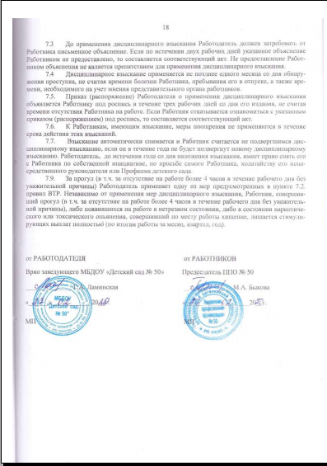

ПРИЛОЖЕНИЕ № 2

к Коллективному договору

МБДОУ «Детский сад № 50»

Принято на общем собрании Работников

МБДОУ «Детский сад № 50»
протокол № 1 от «26» февраля 2020г.

Положение о системе оплаты труда
в Муниципальном бюджетном дошкольном
образовательном учреждении «Детский сад № 50»

- Общие положения

1.1. Настоящее положение определяет систему оплаты труда Работников Учреждения, реализующего программу дошкольного образования, устанавливая:
1) размеры должностных окладов по профессиональным квалификационным группам (далее - ПКГ);
2) наименования, условия осуществления и размеры выплат компенсационного характера;
3) наименования, условия осуществления и размеры выплат стимулирующего характера.
1.2. Настоящее положение разработано в соответствии с Трудовым кодексом РФ, Законом Российской Федерации от 29 декабря 2012 года № 273-ФЗ «Об образовании в РФ», законом Томской области от 12 августа 2013 года №149-ОЗ «Об образовании в Томской области», Постановлением Администрации ЗАТО Северск от 27.11.2012 г. №3291 «Об утверждении Положения о системе оплаты труда работников муниципальных учреждений, в отношении которых Управление образования Администрации ЗАТО Северск осуществляет функции и полномочия учредителя», Постановлением Администрации ЗАТО Северск от 13.10.2009г.№ 3444 «Об утверждении Размеров окладов (должностных окладов) и надбавок стимулирующего характера по общеотраслевым должностям руководителей, специалистов, служащих и общеотраслевым профессиям рабочих муниципальных бюджетных, казенных и автономных учреждений ЗАТО Северск», Постановлением Администрации ЗАТО Северск от 27.09.2010г. №2597 «Об утверждении положения о системе оплаты труда руководителей, их заместителей и главных бухгалтеров муниципальных бюджетных, казенных и автономных учреждений ЗАТО Северск».
1.3 Оплата труда Работников, занятых по совместительству, а также на условиях неполного рабочего дня или неполной рабочей недели, производится пропорционально отработанному времени, либо в зависимости от выполненного объема работ. Определение размеров заработной платы по основной должности, а также по должности, занимаемой в порядке совместительства, производится раздельно по каждой из должностей.
Заработная плата Работника предельными размерами не ограничивается.
1.4. Обеспечение расходов на выплату заработной платы осуществляется в пределах субсидий, выделенных на выполнение муниципального задания на соответствующий финансовый год, а также средств, полученных от предпринимательской и иной приносящей доход деятельности.
1) Общий фонд оплаты труда МБДОУ () рассчитывается по формуле:
ФОТ _{о} = ФОТ баз. +ФОТ _{Ст}, где:
ФОТбаз. - базовая часть фонда оплаты труда, включающая в себя компенсационные выплаты,
ФОТст. - стимулирующий фонд оплаты труда.
2) Базовый фонд оплаты труда обеспечивает минимальную гарантию заработной платы всем категориям Работников.
3) Стимулирующий фонд оплаты труда включает в себя выплаты стимулирующего характера, виды и размеры которых устанавливаются Положением о материальном стимулировании Работников муниципального бюджетного дошкольного образовательного учреждения «Детский сад № 50 (Приложение 3 к Коллективному договору), принятым с учетом мнения профсоюзного комитета.
4) Заведующий Учреждения утверждает штатное расписание и численность Работников в пределах тарифной (базовой) части фонда оплаты труда.
5) За счет экономии базовой части фонда оплаты труда, высвободившиеся средства направляются на увеличение стимулирующей части фонда оплаты труда.

2. Должностные оклады

2.1. Оплата труда заведующего, его заместителей осуществляется в соответствии с Постановлением Администрации ЗАТО Северск от 27.09.2010 № 2597 "Об утверждении Положения о системе оплаты труда руководителей, их заместителей и главных бухгалтеров муниципальных бюджетных, казенных и автономных учреждений ЗАТО Северск" (с изменениями):
- Заработная плата заведующего устанавливается учредителем на основании трудового договора.
- Размер должностного оклада заведующего устанавливается с учетом группы по оплате труда руководителей.
- Заработная плата заместителей заведующего устанавливается Работодателем на основании трудового договора.
- Размер должностного оклада заместителей заведующего устанавливается на 30 % ниже должностного оклада заведующего.
2.2. Работникам, занимающим должности, относящиеся к профессиональным квалификационным группам (далее ПКГ) должностей Работников образования, утвержденным приказом Министерства здравоохранения и социального развития Российской Федерации от 05.05.2008 № 216н «Об утверждении профессиональных квалификационных групп должностей работников образования», на основании постановления Администрации ЗАТО Северск от 27.11.2012 № 3291 «Об утверждении Положения о системе оплаты труда работников муниципальных учреждений, в отношении которых Управление образования Администрации ЗАТО Северск осуществляет полномочия учредителя», устанавливаются должностные оклады в следующих размерах:

Должность педагога | Уровень ПКГ,  квалификационный уровень | Величина  должностного оклада руб.
Музыкальный руководитель | 1 | 12174, 00
Воспитатель | 3 | 12950, 00
Педагог-психолог | 3 | 12950, 00
Учитель-логопед | 4 | 13256, 00
Учитель-дефектолог | 4 | 13256, 00
Инструктор по физической культуре | 1 | 12174, 00

2.3. Работникам, занимающим должности, относящиеся к профессиональным квалификационным группам должностей Работников учебно-вспомогательного персонала 2 уровня, в соответствии с приказом Министерства здравоохранения и социального развития Российской Федерации от 05.05.2008 № 216н «Об утверждении профессиональных квалификационных групп должностей работников образования», на основании постановления Администрации ЗАТО Северск от 27.11.2012 № 3291 «Об утверждении Положения о системе оплаты труда работников муниципальных учреждений, в отношении которых Управление образования Администрации ЗАТО Северск осуществляет полномочия учредителя», устанавливаются должностные оклады в следующих размерах:

Должность | Уровень ПКГ,  квалификационный уровень | Величина  должностного  оклада  руб. | Требования квалификации
Младший воспитатель | 2 (1) | 8716, 00 | среднее профессиональное образование без предъявления требований к стажу работы
2.4. Работникам, занимающим должности, относящиеся к профессиональным квалификационным группам общеотраслевых должностей руководителей, специалистов и служащих, в соответствии с утвержденным приказом Министерства здравоохранения и социального развития Российской Федерации от 29.05.2008 № 247н «Об утверждении профессиональных квалификационных групп общеотраслевых должностей руководителей, специалистов и служащих», на основании постановления Администрации ЗАТО Северск от 30.10.2009 № 3444 «Об утверждении Размеров окладов (должностных окладов) и надбавок стимулирующего характера по общеотраслевым должностям руководителей, специалистов, служащих и общеотраслевым профессиям рабочих муниципальных, бюджетных, казенных и автономных учреждений ЗАТО Северск», в соответствии с постановлением Администрации ЗАТО Северск от 23.10.2019 № 2325 «О внесении изменений в постановление Администрации ЗАТО Северск от 13.10.2009 № 3444» устанавливаются должностные оклады в следующих размерах:
Должность | Уровень ПКГ,  квалификационный уровень | Величина  должностного  оклада  руб.
Делопроизводитель | 1 (1) | 7079,00
Секретарь руководителя | 2 (1) | 9296,00
Экономист по договорной и претензионной работе | 3 (1) | 9802,00
Специалист по кадрам | 3 (1) | 9802,00
Специалист по охране труда | 3 (1) | 9802,00
Инженер-энергетик | 3 (1) | 9802,00
Начальник хозяйственного отдела | 2 (3) | 9745,00
Шеф-повар | 2 (3) | 9745,00

2.5. Работникам, занимающим профессии, относящиеся к профессиональным квалификационным группам общеотраслевых профессий рабочих, в соответствии с приказом Министерства здравоохранения и социального развития Российской Федерации от 29.05.2008 № 248н «Об утверждении профессиональных квалификационных групп общеотраслевых профессий рабочих», на основании постановления Администрации ЗАТО Северск от 30.10.2009 № 3444 «Об утверждении Размеров окладов (должностных окладов) и надбавок стимулирующего характера по общеотраслевым должностям руководителей, специалистов, служащих и общеотраслевым профессиям рабочих муниципальных, бюджетных, казенных и автономных учреждений ЗАТО Северск», в соответствии с постановлением Администрации ЗАТО Северск от 23.10.2019 № 2325 «О внесении изменений в постановление Администрации ЗАТО Северск от 13.10.2009 № 3444» устанавливаются оклады в следующих размерах:

Профессия | Разряд работ в соответствии с ЕТКС | Величина  оклада  руб.
Вахтер | 1 | 6752,00
Уборщик служебных помещений | 1 | 6752,00
Грузчик | 1 | 6752,00
Курьер | 1 | 6752,00
Дворник | 1 | 6752,00
Сторож | 1 | 6752,00
Кастелянша | 2 | 6752,00
Машинист по стирке и ремонту спецодежды | 2 | 6968,00
Кладовщик | 2 | 6968,00
Подсобный рабочий пищеблока | 2 | 6968,00
Рабочий по комплексному ремонту и обслуживанию зданий | 4 | 9610,00
Повар | 4 | 9610,00
Повар | 5 | 9858,00

3. Компенсационные выплаты

3.1. Работникам Учреждения, в соответствии с трудовым законодательством и иными нормативными правовыми актами, содержащими нормы трудового права, устанавливаются следующие компенсационные выплаты:
1) выплаты Работникам, занятым на работах с вредными и (или) опасными условиями труда (по результатам специальной оценки условий труда);
2) доплата за совмещение профессий (должностей) (расширение зон обслуживания, увеличение объема работы или исполнение обязанностей временно отсутствующего Работника без освобождения от работы, определенной трудовым договором, по соглашению сторон трудового договора (ст. 151 ТК РФ);
3) доплата за работу в ночное время в размере 35% части оклада (должностного оклада) за час работы Работника в ночное время;
4) оплата за работу в выходные и нерабочие праздничные дни в размере одинарной дневной или часовой части оклада за день или час работы сверх оклада, если работа в выходной и нерабочий праздничный день производилась в пределах месячной нормы рабочего времени, и в размере двойной дневной или часовой части оклада за день или час работы сверх оклада, если работа в выходной и нерабочий праздничный день производилась сверх месячной нормы рабочего времени (ст. 153 ТК РФ);
5) оплата сверхурочной работы производится за первые два часа в полуторном размере, за последующие – в двойном размере (ст. 152 ТК РФ);
6) уполномоченному на решение задач в области ГО (административно-управленческий, педагогический персонал) в размере 1 300 (одна тысяча триста) рублей, по приказу Работодателя.
3.2. Конкретный размер компенсационных выплат каждому Работнику устанавливается приказом заведующего в соответствии с порядком, установленном в законодательстве, и фиксируется в трудовом договоре Работника.
3.3. Оклад (должностной оклад) и компенсационные выплаты, указанные в пункте 3.1. настоящего Положения, не образуют новый оклад (должностной оклад).
3.4. Компенсационные выплаты, указанные в пункте 3.1. настоящего Положения, не учитываются при начислении иных компенсационных и стимулирующих выплат, за исключением начисления районного коэффициента к заработной плате.

4. Стимулирующие выплаты
4.1. Ежемесячная надбавка стимулирующего характера за ученую степень, соответствующую профилю выполняемой работы, устанавливается Работникам, имеющим ученую степень:
- кандидата наук – в размере 300 рублей;
- доктора наук – в размере 500 рублей
Данная надбавка стимулирующего характера выплачивается по основному месту работы.
Ежемесячная надбавка стимулирующего характера за ученую степень устанавливается после принятия решения Высшим аттестационным комитетом Российской Федерации о выдаче соответствующего диплома и выплачивается с даты принятия диссертационным советом решения о присуждении ученой степени.
4.2. Педагогическим Работникам Учреждения устанавливаются ежемесячные надбавки к должностному окладу, предусмотренные Законом Томской области от 12.08.2013 № 149-ОЗ «Об образовании в Томской области» при наличии соответствующих оснований.
4.3. Ежемесячная надбавка за стаж работы (выслугу лет) устанавливается педагогическим Работникам в зависимости от общего стажа педагогической работы.
Ежемесячная надбавка за стаж работы (выслугу лет) выплачивается по основной должности по основному месту работы.
4.4. Педагогическим Работникам Учреждения устанавливается ежемесячная надбавка к должностному окладу за квалификационную категорию (первая, высшая) со дня присвоения квалификационной категории. Ежемесячная надбавка назначается на срок действия квалификационной категории.
4.5. Работникам Учреждения устанавливаются премии. Система показателей и условия премирования регламентируются Положением о материальном стимулировании Работников Муниципального бюджетного дошкольного образовательного учреждения «Детский сад № 50» (Приложение № 3 к Коллективному договору), принятым с учетом мнения профсоюзного комитета.
При определении показателей и условий премирования учитываются следующие критерии:
- высокие результаты и качество выполняемых работ;
- успешное и добросовестное исполнение Работником своих должностных обязанностей в соответствующем периоде;
- инициатива, творчество и применение в работе современных форм и методов организации труда;
- качественная подготовка и проведение мероприятий, связанных с уставной деятельностью Учреждения;
- участие в выполнении особо важных работ и мероприятий
Оклад (должностной оклад) и стимулирующие выплаты, указанные в настоящей главе настоящего Положения, не образуют новый оклад (должностной оклад).
Стимулирующие выплаты, указанные в настоящей главе настоящего Положения, не учитываются при начислении иных стимулирующих и компенсационных выплат, за исключением начисления районного коэффициента к заработной плате.
4.6. Работникам Учреждения устанавливаются иные стимулирующие доплаты и надбавки, носящие как постоянный, так и временный характер:

№ | Должность, профессия, категория работников | Критерии, условия | Размер выплаты в рублях | Период выплат
1 | Курьер | За разъездной характер работы | 700 | Ежемесячно
2 | Председатель профкома | За выполнение общественной нагрузки | 1300 | Ежемесячно
3 | Машинист по стирке и ремонту спецодежды, уборщик служебных помещений, младший воспитатель, подсобный рабочий пищеблока | За работу с дезинфицирующими средствами, биологическими отходами | 900 | Ежемесячно
4 | Руководитель групп занятий по ГО (административно- | За проведение занятий и ведение журналов учёта | 350 | Ежемесячно
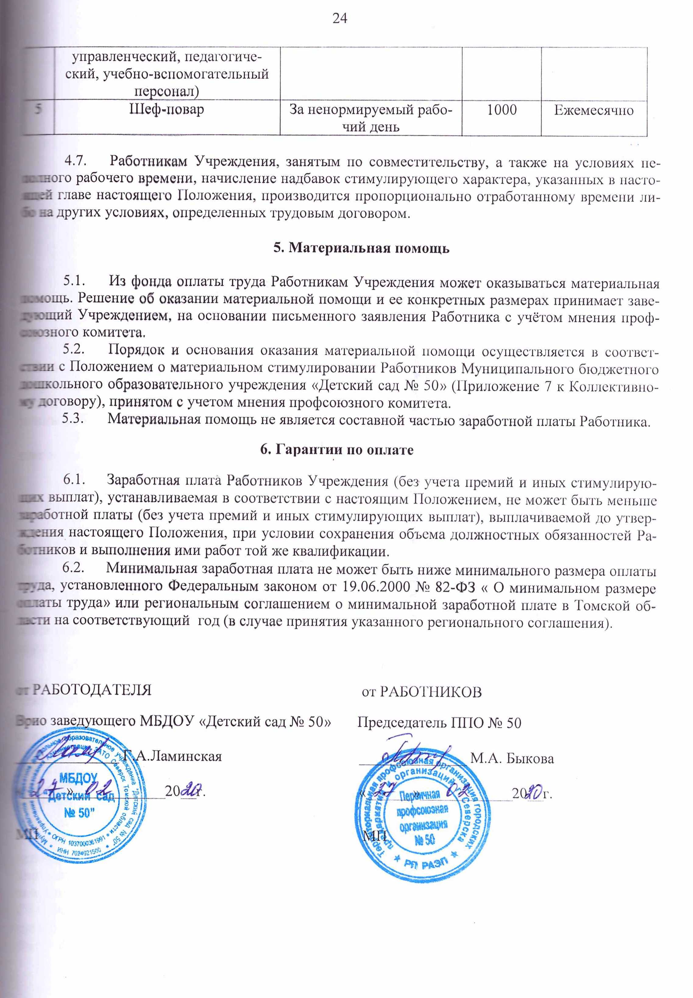

ПРИЛОЖЕНИЕ № 3

к Коллективному договору

МБДОУ «Детский сад № 50»

Принято на общем собрании Работников

МБДОУ «Детский сад № 50»
протокол № 1 от «26» февраля 2020г.

ПОЛОЖЕНИЕ
о материальном стимулировании Работников
Муниципального бюджетного дошкольного
образовательного учреждения
«Детский сад № 50»

- Общие положения
  - Настоящее Положение устанавливает порядок назначения надбавок стимулирующего характера Работникам муниципального бюджетного дошкольного образовательного учреждения «Детский сад № 50» (далее ДОУ) и критерии оценки результатов их работы.
1.2. Целью настоящего Положения является усиление материальной заинтересованности Работников в повышении качества образовательного и воспитательного процесса, развитие творческой активности и инициативы при выполнении поставленных задач, повышение профессионального мастерства, мотивации Работников в области инновационной деятельности, современных образовательных технологий, укрепления трудовой и производственной дисциплины.
1.3. Правовой основой для установления стимулирующих надбавок являются следующие нормативные документы:
- Трудовой кодекс Российской Федерации;
- Закон Российской Федерации от 29.12.2012г. №273-ФЗ «Об образовании в РФ»;
- Закон Томской области от 12.08.2013г. №149-ОЗ «Об образовании в Томской области»;
- Постановление Администрации ЗАТО Северск от 27.11.2012 года № 3291 «Об утверждении Положения о системе оплаты труда работников муниципальных автономных учреждений и муниципальных бюджетных учреждений, в отношении которых Управление образования Администрации ЗАТО Северск осуществляет функции и полномочия учредителя».
1.4. Перечнем критериев оценки Работников учитывается весь спектр профессиональной деятельности административно-управленческого персонала, педагогического, учебно-вспомогательного и обслуживающего персонала ДОУ, а также за напряженность, интенсивность труда.
1.5. Фонд стимулирования складывается из стимулирующей части ФОТ, экономии базовой части ФОТ. Данные средства рассчитываются в баллах и выплачиваются в конкретной денежной сумме.
1.6. Размер выплат стимулирующего характера для конкретного Работника определяется в соответствии с личным вкладом Работника и качеством его работы.
1.7. Распределение стимулирующего фонда осуществляется Комиссией по распределению стимулирующих выплат. Состав Комиссии избирается на собрании Работников и утверждается приказом заведующего Учреждения. Комиссия работает в соответствии с Положением о комиссии по распределению стимулирующих выплат в Учреждении, утвержденном на собрании Работников (Приложение 10 к Коллективному договору).
1.8. Стимулирующие выплаты рассчитываются в баллах и выплачиваются в конкретной денежной сумме в зависимости от стоимости балла, который складывается из отношения стимулирующего месячного фонда к общей сумме баллов за месяц по всем должностям. Таким образом, стоимость одного балла рассчитывается по следующей формуле:
Сб = Фст. : Σ б.общ.
где Сб – стоимость одного балла;
Фст. – фонд стимулирования;
Σ б.общ. – сумма общих баллов для всех работников.
Сумма стимулирующих выплат каждому Работнику, работающему на полную ставку (оклад), определяется путем умножения стоимости 1 балла (Сб) на сумму баллов, набранных Работником.
Сумма стимулирующих выплат Работнику, работающему не на полную ставку, рассчитывается пропорционально занимаемой ставке (окладу) за фактически отработанное время.
Сумма стимулирующих выплат Работнику, занимающему более одной ставки, рассчитывается на одну ставку (оклад).
1.9. Стимулирующие выплаты производятся по результатам работы за месяц, на основании личного заявления Работников и докладных записок административного персонала, оформляются протоколом комиссии.
1.10. Все виды стимулирования выплачиваются Работникам ДОУ по приказу заведующего, изданного на основании протокола комиссии, с учетом мнения профсоюзного комитета.
1.11.Стимулирующие выплаты могут быть сняты полностью или уменьшены приказом руководителя ДОУ с учетом мнения профсоюзного комитета на основании решения Комиссии, в случаях:
- при наличии у Работника образовательного Учреждения дисциплинарного взыскания:
- замечание – на 30 %;
- выговор – на 50%;
- увольнение по соответствующим основаниям – на 100%;
- при нарушении сроков ведения документации – на 20 %;
- при наличии отрицательных заключений по итогам контрольных проверок любых уровней – 50%;
- при несвоевременном устранении замечаний, предъявленных заведующим – на 20 %;
- при наличии ненадлежащего и (или) несвоевременного исполнения должностных обязанностей – до 100 %;
- при наличии у воспитанника травмы, полученной во время образовательного процесса (по результатам расследования):
- с потерей детодней – на 100 %;
- без потери детодней – на 30%;
- при наличии обоснованных жалоб родителей – на 50% .
Приказы об установлении, снятии, уменьшении стимулирующих выплат доводятся до сведения Работников под роспись.
1.12. Настоящее Положение утверждается заведующим ДОУ с учетом мнения профсоюзного комитета № 50 МБДОУ «Детский сад № 50», после принятия на собрании Работников.

2. Распределение фонда стимулирующих выплат и
виды выплат стимулирующего характера

2.1. В учреждении устанавливаются следующие виды стимулирующих выплат:
- надбавки и доплаты Работникам, предусмотренные Законом Томской области от 12 августа 2013 года №149-ОЗ «Об образовании в Томской области», нормативно-правовыми актами ТО и ЗАТО Северск, при наличии соответствующих оснований;
- стимулирующие выплаты за качество и результативность выполняемых работ в рамках должностных обязанностей;
- за качественно выполненные дополнительные виды работ, за интенсивность и напряженность труда;
- единовременная премии за выполненную работу по итогам за месяц, квартал, полугодие, год; за качество выполненных работ; за выполнение особо важных и срочных работ
-стимулирующие выплаты за работу с детьми, имеющими заключение ТПМПК в соответствии с Муниципальным заданием;
2.2. Стимулирующие выплаты, указанные в п.п. 2.3.-2.6. настоящего Положения, не учитываются при начислении иных стимулирующих и компенсационных выплат, за исключением начисления районного коэффициента к заработной плате.

2.3. Стимулирование педагогического персонала:

№  П./п. | Должность, категория работников | Показатели деятельности для установления стимулирующих выплат | Кол-во баллов | Периодичность
2.3.1 | Воспитатели | Посещаемость детей  более 80%  100% | 1  2 | Ежемесячно,  пропорционально отработанному времени
2.3.2 | Воспитатели | Организация образовательного процесса  - в группах раннего возраста  - в разновозрастных группах | 1  3 | Ежемесячно,  пропорционально отработанному времени
2.3.3 | Педагогические работники | Создание условий организации воспитательного процесса в закрепленных помещениях (группа, зал, кабинет) в соответствии с современными требованиями ТБ, СанПиН и других нормативных документов | 2 | Ежемесячно,  пропорционально отработанному времени
2.3.4 | Музыкальные руководители | Подбор и запись музыкальных произведений для совместной деятельности педагогов с детьми раннего возраста | 1 | По факту  предоставления
2.3.5 | Музыкальные руководители, учитель-логопед, инструктор по ФК | Подбор и распечатка методических рекомендаций специалиста для совместной деятельности педагогов с детьми раннего возраста | 1 | По факту  предоставления
2.3.6 | Воспитатели, инструктор по ФК | Своевременное создание условий на игровых, спортивных площадках для безопасной, комфортной и содержательной деятельности детей (в соответствии с требованиями)  воспитатели  инструктор по ФК | 3  2 | Ежемесячно,  пропорционально отработанному времени
2.3.7 | Воспитатели | Отсутствие должников по оплате за детский сад, в т.ч. за платные дополнительные образовательные услуги | 1 | Ежемесячно
2.3.8 | Воспитатели | Работа по реализации договорных отношений с родителями воспитанников | 1 | По факту оформления
2.3.9 | Педагогические  работники | Высокие результаты участия в смотрах, конкурсах, соревнованиях воспитанников, организованных образовательными организациями, имеющими государственную аккредитацию  очное участие детей  на уровне ДОУ:  - призовое место;  - номинация  на уровне муниципалитета:  - призовое место;  - номинация | 2  1  4  2 | По факту предоставления подтверждающего  документа.  Если педагогические работники готовят ребенка/детей к участию в конкурсе  совместно,  баллы делятся поровну
2.3.10 | Педагогические  работники | Высокие результаты участия в смотрах, конкурсах, фестивалях воспитанников, организованных образовательными организациями, имеющими государственную аккредитацию - заочное участие детей – рисунки, поделки и др. – призовое место | 1 | По факту предоставления подтверждающего  документа.  Если педагогические работники готовят ребенка/детей к участию в конкурсе  совместно,  баллы делятся поровну
2.3.11 | Педагогические работники | Участие в разработке Программы развития ДОУ, образовательной программы ДОУ | 1 | По факту  предоставления  методического продукта
2.3.12 | Педагогические работники | - Участие в работе творческой группы ДОУ;  - руководство творческой группой ДОУ | 1  2 | По факту предоставления методического продукта
2.3.13 | Педагогические работники | Участие в работе творческой группы Управления образования, Ресурсного центра образования и др. образовательных организаций, имеющих государственную аккредитацию | 1 | По факту предоставления подтверждающего  документа
2.3.14 | Педагогические работники | Разработка авторской или модифицированной программы, методического пособия (при наличии внешней рецензии или отзыва) | 2 | По факту рецензирования
2.3.15 | Педагогические работники | Разработка адаптированной образовательной программы (для детей с ОВЗ) | 1 | Единовременно, по факту выполнения
2.3.16 | Педагогические работники | Разработка и реализация авторских проектов;  - педагогических проектов  - проектов с детьми | 2  1 | По факту презентации итогов (на МО, педсовете и др. пед. меропр.)
2.3.17 | Педагогические работники | Обобщение и представление собственного профессионального опыта:  - публикация материала в различных изданиях;  - выступление с докладом, презентация опыта на семинаре, конференции и др. мероприятиях;  - открытый показ образовательных мероприятий студентам образовательных организаций, курсантам КПК, педагогам школ | 1  2  2 | По факту предоставления подтверждающего  документа
2.3.18 | Педагогические работники | Высокие результаты участия в смотрах, конкурсах профессионального мастерства, организованных образовательными организациями, имеющими государственную аккредитацию (РЦО, ТОИПКРО, РЦРО, ТГПУ):  на уровне ДОУ:  - 1 место;  - 2 место;  - 3 место, номинация  на уровне муниципалитета, области, региона, России:  - 1 место;  - 2 место;  - 3 место, номинация | 3  2  1  6  5  4 | По факту предоставления подтверждающего  документа
2.3.19 | Педагогические работники | Высокие результаты участия в смотрах, конкурсах профессионального мастерства, организованных образовательными организациями, имеющими лицензию СМИ, Призовое место | 1 | По факту предоставления подтверждающего  документа
2.3.20 | Педагог-психолог,  учитель-логопед, учитель-дефектолог, музыкальный руководитель,  инструктор по ФК | Оформление (подготовка) документов по запросам сторонних организаций (УО, РЦО, КДН, полиция и др.) | 1 | По факту  выполнения
2.3.21 | Педагог-психолог,  учитель-логопед | Оформление пакета документов для направления ребенка на ТПМПК (по запросу родителей, по инициативе ДОУ) | 1 | По факту  выполнения
2.3.22 | Педагогические работники | Взаимодействие с социумом, вовлечение родителей воспитанников в воспитательно-образовательный процесс (конкурсы, акции, фестивали), не менее 5 семей | 1 | По факту  выполнения
2.3.23 | Музыкальный руководитель,  инструктор по ФК | Подготовка воспитанника (семьи воспитанника) к городским музыкальным и спортивным мероприятиям | 2 | По факту  выполнения, за исключением призовых мест
2.3.24 | Педагогические работники | Организация и проведение мероприятия:  - городского массового мероприятия  - массового мероприятия в ДОУ  - в группе  - сыгранная роль на мероприятии | 3  2  1  2 | По факту  выполнения,  баллы не могут  суммироваться
2.3.25 | Педагог-психолог | Проведение занятий «Школы ответственного родительства» | 1 | По факту  выполнения
2.3.26 | Педагогические работники | Организация работы семейного клуба | 1 | Ежемесячно, в соответствии с планом программы
2.3.27 | Педагогические работники | Работа в постоянно действующих комиссиях | 1 | По факту  выполнения
2.3.28 | Воспитатели | Подготовка воспитанника (воспитанников) к участию в конкурсах, фестивалях, акциях и т.п. | 2 | По факту  выполнения, за исключением призовых мест
2.3.29 | Педагогические работники | Сопровождение воспитанников на городские мероприятия вне рабочего времени | 1 | По факту  выполнения
2.3.30 | Педагогические работники | Личное участие в спортивных мероприятиях, вне рабочего времени | 1 | По факту  выполнения
2.3.31 | Педагогические работники | Оформление:  - групповых помещений к праздникам;  - фотовыставки, стенгазеты в группе, в ДОУ;  - выставки детских работ в ДОУ | 1  1  1 | По факту оформления

  - Стимулирование учебно-вспомогательного персонала:

Инженер-энергетик, специалист по охране труда
№  П./п. | Показатели деятельности  для установления  стимулирующих выплат | Кол-во баллов | Периодичность
2.4.1 | Работа в комиссиях по расследованию жалоб родителей, охране труда, приемки ДОУ к новому учебному году и др. | 3 | По факту выполнения
2.4.2 | Работа в постоянно действующих комиссиях | 1 | По факту выполнения

Младший воспитатель

№  П./п. | Показатели деятельности  для установления  стимулирующих выплат | Кол-во баллов | Периодичность
2.4.4 | Посещаемость детей: более 80%  100% | 2  3 | Ежемесячно,  пропорционально отработанному времени
2.4.5 | Повышенная нагрузка при выполнении гигиенических правил и норм в группах раннего возраста | 1 | Ежемесячно,  пропорционально отработанному времени
2.4.6 | Осуществление воспитательных функций во время образовательных мероприятий с детьми (в отсутствие воспитателя) | 3 | По факту  выполнения,  пропорционально отработанному времени
2.4.7 | Работа в постоянно действующих комиссиях | 1 | По факту  выполнения

Секретарь руководителя, делопроизводитель, курьер

№  П./п. | Показатели деятельности  для установления  стимулирующих выплат | Кол-во баллов | Периодичность
2.4.8 | Отсутствие претензий и замечаний по оформлению служебной документации | 3 | Ежемесячно, пропорционально отработанному времени
2.4.9 | Работа в постоянно действующих комиссиях | 1 | По факту  выполнения

Специалист по кадрам

№  П./п. | Показатели деятельности  для установления  стимулирующих выплат | Кол-во баллов | Периодичность
2.4.10 | Отсутствие претензий и замечаний за предоставление отчетной документации | 3 | По факту предоставления
2.4.11 | Внедрение цифровых технологий электронного кадрового документооборота | 2 | По факту переоформления
2.4.12 | Работа в постоянно действующих комиссиях | 1 | По факту  выполнения

Начальник хозяйственного отдела

№  П./п. | Показатели деятельности  для установления  стимулирующих выплат | Кол-во баллов | Периодичность
2.4.13 | Своевременное выявление и устранение аварийных ситуаций | 3 | Ежемесячно,  пропорционально отработанному времени
2.4.14 | Своевременное предоставление отчетной документации | 3 | По факту предоставления
2.4.15 | Работа в постоянно действующих комиссиях | 1 | По факту  выполнения

Экономист по договорной и претензионной работе
№  П./п. | Показатели деятельности  для установления  стимулирующих выплат | Кол-во баллов | Периодичность
2.4.17 | Отсутствие претензий и замечаний за предоставление отчетной документации | 3 | По факту представления
2.4.18 | Обеспечение прохождения служебной документации в установленные сроки | 3 | Ежемесячно, пропорционально отработанному времени
2.4.19 | Работа в постоянно действующих комиссиях | 1 | По факту  выполнения
Шеф-повар

№  П./п. | Показатели деятельности  для установления  стимулирующих выплат | Кол-во баллов | Периодичность
2.4.20 | Разработка и корректировка меню для детей по медицинским показаниям (аллергия, диабет и др.) | 3 | Ежемесячно,  пропорционально отработанному времени
2.4.21 | Работа в постоянно действующих комиссиях | 1 | По факту  выполнения

  - Стимулирование младшего обслуживающего персонала:

Машинист по стирке и ремонту спецодежды, кастелянша,
уборщик служебный помещений
№  П./п. | Показатели деятельности  для установления  стимулирующих выплат | Кол-во баллов | Периодичность
2.5.1 | Своевременное выявление аварийных ситуаций | 3 | Ежемесячно,  пропорционально отработанному времени
2.5.2 | Работа в постоянно действующих комиссиях | 1 | По факту  выполнения

Дворник
№  П./п. | Показатели деятельности  для установления  стимулирующих выплат | Кол-во баллов | Периодичность
2.5.3 | Помощь педагогам в создании условий на площадках зимой (постройка горки, снежных фигур) | 3 | По факту  выполнения

Сторож, вахтер
№  П./п. | Показатели деятельности  для установления  стимулирующих выплат | Кол-во баллов | Периодичность
2.5.4 | Своевременное выявление аварийных ситуаций | 3 | Ежемесячно,  пропорционально занимаемой ставки

Рабочий по комплексному ремонту и обслуживанию зданий
№  П./п. | Показатели деятельности  для установления  стимулирующих выплат | Кол-во баллов | Периодичность
2.5.5 | Своевременное выявление аварийных ситуаций | 3 | Ежемесячно,  пропорционально занимаемой ставки

Повар

№  П./п. | Показатели деятельности  для установления  стимулирующих выплат | Кол-во баллов | Периодичность
2.5.6 | Отсутствие замечаний по нормам и графику выдачи пищи на группы | 1 | Ежемесячно,  пропорционально отработанному времени
2.5.7 | Приготовление блюд для детей по медицинским показаниям (аллергия, диабет и др.) | 2 | Ежемесячно,  пропорционально отработанному времени
2.5.8 | Работа в постоянно действующих комиссиях | 1 | По факту  выполнения

Кладовщик
№  П./п. | Показатели деятельности  для установления  стимулирующих выплат | Кол-во баллов | Периодичность
2.5.9 | Своевременное выявление аварийных ситуаций | 3 | Ежемесячно,  пропорционально отработанному времени
2.5.10 | Работа в постоянно действующих комиссиях | 1 | По факту  выполнения

Подсобный рабочий пищеблока
№  П./п. | Показатели деятельности  для установления  стимулирующих выплат | Кол-во баллов | Периодичность
2.5.11 | Своевременное выявление аварийных ситуаций | 3 | Ежемесячно,  пропорционально отработанному времени

  - Премирование Работников:

№  П./п. | Должность, профессия работников | Показатели деятельности  для установления стимулирующих выплат | Размер  выплаты  (в руб.) | Периодичность
2.6.1 | Воспитатели,  педагог-психолог,  учитель-логопед, учитель-дефектолог, музыкальный руководитель,  инструктор по ФК | Городской конкурс профессионального мастерства «Воспитатель года»:  участие  финалист | 3000  6000 | По факту участия
2.6.2 | Педагогические работники, учебно-вспомогательный персонал, младший обслуживающий персонал | Игра на детских утренниках (осенний, новогодний, весенний, выпускной), не на своей группе:  игра за ширмой  второстепенная роль  главная роль  роль в городских мероприятиях | 300  500  800  1000 | По факту
2.6.3 | Педагогические работники, учебно-вспомогательный персонал | Размещение информации на официальном сайте ДОУ (регулярное обновление не менее 2 раз в месяц) | 3000 | Ежемесячно
2.6.4. | Педагогические работники, учебно-вспомогательный персонал | Подготовка материала для размещения на официальном сайте (в раздел «Новости» о значимых педагогических событиях в группе, в детском саду – содержательная заметка не менее 20 предложений, не менее 3 фотографий хорошего качества) | 200 | По факту  предоставления
2.6.5 | Педагогические работники, учебно-вспомогательный персонал, младший обслуживающий персонал | Подготовка к открытым мероприятиям (оформительская деятельность – изготовление игр, пособий, атрибутов, элементов костюмов и др.) | 100-1500 | По факту выполнения
2.6.6 | Педагогические работники | Содержание экспозиции «Русская изба» в надлежащем санитарно-гигиеническом состоянии | 200 | Ежемесячно
2.6.7 | Педагогические работники, учебно-вспомогательный персонал, младший обслуживающий персонал | Осуществление наставничества | 500 | Ежемесячно,  на период выполнения работы
2.6.8 | Учебно-вспомогательный персонал, младший обслуживающий персонал | Оказание помощи в одевании детей в холодное время года 2 раза в день | 50 руб. в день | По факту выполнения
2.6.9 | Воспитатели групп раннего возраста  Младшие воспитатели  групп раннего возраста | Проведение адаптационных мероприятий в группах раннего возраста | 3000  2000 | 3 месяца с момента поступления детей,  пропорционально отработанному времени
2.6.10 | Воспитатели  Младшие воспитатели | Проведение адаптационных мероприятий в 1-й младшей и во 2-й младшей группах | 3000  2000 | 1 месяц с момента перевода детей,  пропорционально отработанному времени
2.6.11 | Воспитатели  Педагог-психолог | Коррекционная работа с детьми, имеющими заключение ТПМПК | 25 руб. в день | Ежемесячно,  пропорционально отработанному времени
2.6.12 | Педагогические работники, учебно-вспомогательный персонал, младший обслуживающий персонал | А) Участие в благоустройстве территории ДОУ (за пределами рабочего времени) | 200 | По факту выполнения,  по представлению зам.зав. по АХР
 |  | Б) Благоустройство клумб и цветников на территории ДОУ (за пределами рабочего времени, май-сентябрь) | 50 руб. м. кв.
 |  | В) Участие в ремонтных работах и устранение аварийных ситуаций | 300
2.6.13 | Воспитатели,  педагог-психолог,  учитель-логопед, учитель-дефектолог, музыкальный руководитель,  инструктор по ФК | Интенсивность работы в период отсутствия основного воспитателя, закрепленного за группой, при высоком качестве воспитательно-образовательного процесса (ведение текущей документации, подготовка и проведение запланированных мероприятий и др.) | 350 | По факту выполнения,  за смену
2.6.14 | Младшие воспитатели | Напряженность при увеличении объема работы | 100 | По факту выполнения
2.6.15 | Воспитатели,  педагог-психолог,  учитель-логопед, учитель-дефектолог, музыкальный руководитель,  инструктор по ФК | Кружковая работа и краткосрочные образовательные практики | 250 руб.  1 занятие | По факту выполнения
2.6.16 | Секретарь руководителя, делопроизводитель | За увеличение объёма работы при исполнение функциональных обязанностей в АИС «Сетевой город. Образование» | 1000 | Ежемесячно
2.6.17 | Секретарь руководителя, делопроизводитель | За увеличение объёма работы при исполнение функциональных обязанностей в АИС «Комплектование», ЕГИССО | 2000 | Ежемесячно
2.6.18 | Кладовщик,  шеф-повар | За увеличение объёма работы при исполнение функциональных обязанностей в АИС «Меркурий». | 1000 | Ежемесячно
2.6.19. | Шеф-повар | За увеличение объёма работы при исполнение функциональных обязанностей в АИС «Детский сад – Питание» | 2000 | Ежемесячно
2.6.20 | Все работники | Поощрение за добросовестный труд:  Благодарность ДОУ/УО  Почётная грамота ДОУ/УО  Доска почёта ДОУ  Денежная премия ДОУ | 800/1000  1000/1500  500  500 | По факту поощрения, награждения
2.6.21 | Все работники | Денежная премия по итогам работы за месяц, квартал, полугодие, год; за качество выполненных работ; за выполнение особо важных и срочных работ | Не более одного оклада | По факту выполнения, по приказу руководителя
2.6.22 | Все работники | При награждении грамотой, благодарностью общественных организаций | 300 | По факту награждения
2.6.22 | Все работники | При награждении грамотами городского, областного, федерального уровня | 2000 | По факту награждения
2.6.23 | Педагогические работники | При получении нагрудного знака «Почетный работник образования» | 3000 | По факту награждения
2.6.24 | Педагогические работники | Денежная премия за высокую степень самостоятельности и ответственности в принятии решений, за повышение имиджа учреждения (по основной должности и по основному месту работы)  Педагогические работники, имеющие первую квалификационную категорию  Педагогические работники, имеющие высшую квалификационную категорию | 2000  4000 | Ежемесячно,  пропорционально отработанному времени
2.6.25 | Воспитатели | Присмотр и уход, воспитание, обучение ребенка с инвалидностью | 50 руб.в день | Ежемесячно, пропорционально отработанному времени
2.6.26 | Повар | Осуществление функции бригадира | 500 | Ежемесячно, по приказу руководителя
2.6.27 | Повар, шеф-повар | Приготовление блюд для проведения праздничных массовых мероприятий (Масленица, День пожилого человека и др.) | 500 | По факту выполнения
2.6.28 | Педагогические работники, учебно-вспомогательный персонал | Оформление протоколов мероприятий | 300 | По факту  выполнения
2.6.29 | Специалист по кадрам | Ведение воинского учёта | 1000 | По факту  выполнения
2.6.30 | Специалист по кадрам | За увеличение объема работы при внесении данных в программу «Контур экстерн» | 2000 | Ежемесячно
2.6.31 | Специалист по кадрам | За увеличение объема работы при взаимодействии с государственными финансовыми и контролирующими структурами | 500 | Ежемесячно
2.6.32 | Специалист по кадрам, секретарь руководителя, делопроизводитель | За увеличение объема работы при выполнение срочных внеплановых запросов вышестоящих органов | 500 | По факту  выполнения
2.6.33 | Специалист по кадрам, секретарь руководителя, делопроизводитель | Обеспечение сохранности служебной документации, конфиденциальности личных данных сотрудников и воспитанников | 500 | Ежемесячно
2.6.34 | Секретарь руководителя, делопроизводитель, специалист по кадрам | Контроль своевременного прохождения сотрудниками медицинского осмотра и гигиенического обучения | 500 | Ежемесячно
2.6.35 | Секретарь руководителя | Увеличение объёма работы при внесении изменений на сайт bus.gov.ru | 300 | По факту  выполнения
2.6.36 | Секретарь руководителя, делопроизводитель | Оформление документов в суд на должников по родительской плате | 500 | По факту  выполнения
2.6.37 | Экономист по договорной и претензионной работе | Разработка локальных документов ДОУ в сфере закупок | 500 | По факту  выполнения
2.6.38 | Экономист по договорной и претензионной работе | Осуществление экономического анализа хозяйственной деятельности | 1500 | ежемесячно
2.6.39 | Экономист по договорной и претензионной работе | За увеличение объёма работы при внесении изменений в информацию о плане финансово-хозяйственной деятельности на сайте bus.gov.ru | 1500 | ежемесячно
2.6.40 | Экономист по договорной и претензионной работе | За увеличение объёма работы при внесении каждого договора в АЦК - Муниципальный заказ | 1500 | ежемесячно

2.7. Премиальные выплаты, указанные в п.2.6 настоящего Положения, не образуют новый оклад и не учитываются при начислении иных стимулирующих и компенсационных выплат, а также начисления районного коэффициента к заработной плате.
2.8. Премирование производится на основании приказа заведующего по МБДОУ «Детский сад № 50» с учетом мнения профсоюзного органа ДОУ.
2.9. Работникам Учреждения, занятым по совместительству, а также на условиях неполного рабочего времени, начисление надбавок стимулирующего характера, указанных в настоящем Положении, производится пропорционально отработанному времени либо на других условиях, определенных трудовым договором.
После введения настоящего Положения в действие, оно подвергается мониторингу, по результатам которого могут вноситься изменения.

- Стимулирующие выплаты для заместителей руководителя
3.1. Заместителям руководителя устанавливается ежемесячная надбавка:
1) за наличие соответствующего профилю выполняемой работы по основной должности почетного звания, начинающегося со слова «Заслуженный» - в размере 1000 рублей;
2) за наличие соответствующего профилю выполняемой работы по основной должности почетного звания, начинающегося со слова «Народный» - в размере 2000 рублей;
3) за наличие соответствующего профилю выполняемой работы по основной должности ведомственного почетного звания (нагрудного знака) - в размере 2000 рублей.
При наличии у работника двух и более Почетных званий надбавка устанавливается по одному из них по выбору Работника.
3.2. Заместителям руководителя устанавливается ежемесячная надбавка за наличие соответствующей профилю выполняемой работы по основной должности ученой степени:
1) кандидата наук - в размере 300 рублей;
2) доктора наук - в размере 500 рублей.
Ежемесячная надбавка за наличие ученой степени устанавливается Работнику после принятия решения Высшим аттестационным комитетом Российской Федерации о выдаче соответствующего диплома и выплачивается ему со дня принятия диссертационным советом решения о присуждении ученой степени. Ежемесячная надбавка за наличие ученой степени устанавливается и выплачивается по основной должности.
При наличии у Работника двух и более ученых степеней надбавка устанавливается по одной из них по выбору Работника.
3.3. Премии заместителям руководителя:
Выплата премий осуществляется за счет бюджетных ассигнований, предусмотренных в фонде оплаты труда Работников Учреждения и средств от приносящей доход деятельности.
Общая сумма указанных премий, выплаченных Учреждением заместителю руководителя Учреждения в течение финансового года, не может превышать размера, утвержденного распоряжением Администрации ЗАТО Северск на соответствующий финансовый год.
Размеры ежемесячной премии по итогам работы за календарный месяц устанавливаются в зависимости от объема выполнения Учреждением целевых показателей, эффективности деятельности дошкольного учреждения и критериев оценки эффективности работы заместителя заведующего.
Премия выплачивается 100% при выполнении целевых показателей не менее 75 баллов:

ЦЕЛЕВЫЕ ПОКАЗАТЕЛИ
эффективности деятельности дошкольного учреждения и критерии оценки эффективности работы заместителя заведующего по ВМР

Наименование показателя | Критерии оценки показателя | Отчетный период
Качество образовательных условий | - отсутствие воспитанников с тяжелой степенью адаптации - 5 б  - легкая адаптация у более 50% воспитанников - 10 б | 1 раз в год  (июнь)
Качество результатов дошкольного образования (психологическая готовность детей к школе) | - отсутствие низкого уровня готовности – 5 б  - высокий уровень готовности у более 50% воспитанников - 10 б | 1 раз в год  (июнь)
Отсутствие случаев травматизма и заболеваний обучающихся и педагогов, связанных с нарушением технических и санитарно-гигиенических норм | - отсутствие случаев травматизма - 5 б | ежемесячно
 | - мониторинг санитарно-гигиенического и технического состояния учреждения без замечаний - 5 б  - нарушение санитарно-гигиенических норм - 0 б | ежемесячно
Своевременное и качественное предоставление материалов, в соответствии с требованиями вышестоящих органов, достоверность информации, исполнение решений распорядительных документов (актов, приказов, писем, протоколов совещаний и др.) учредителя и других вышестоящих органов | - отсутствие случаев несвоевременного и некачественного предоставления материалов, недостоверной информации, неисполнения решений распорядительных актов - до 15 б | ежемесячно
Посещаемость детей в ДОУ  (без учета по уважительным причинам) | - менее 50 % от списочного состава - 0 б  - от 51 % до 65 % от списочного состава - 5 б  - от 66 % до 100% от списочного состава - 10 б | ежемесячно
Обеспечение поступления родительской платы за присмотр и уход | - обеспечение уровня дебиторской задолженности по оплате услуг, оказанных ДОУ с целью привлечения внебюджетных средств, в размере не более, чем 10% от начисленной суммы платежей в отчетном месяце в %. - 10 б | ежемесячно
Исполнение муниципального задания ДОУ по итогам прошедшего года | - не исполнение - 0 б  - исполнение - 10 б | 1 раз в год  (февраль)
Отсутствие обоснованных обращений граждан по направлениям деятельности ДОУ | - отсутствие обоснованных обращений граждан - 10 б  - одно обоснованное обращение граждан, при условии его оперативного устранения -3 б  - более одного обоснованного обращения граждан- 0 б | ежеквартально  (февраль, май, сентябрь, декабрь)
Предписания и замечания контрольных и надзорных органов | - отсутствие предписаний и замечаний контрольных и надзорных органов или невыполненных вовремя без уважительной причины - 10 б | 2 раза в год  (январь, август)
Благоустройство территории и здания Учреждения | - отсутствие замечаний к содержанию здания и территории до 10 б | ежеквартально (январь, апрель, август, ноябрь)
Участие педагогических работников ДОУ в конференциях, семинарах, стажировках различного уровня (начиная с муниципального уровня) с целью обобщения педагогического опыта | - нет участия - 0 б  - три участия - 2 б  - четыре и более - 5 б | 2 периода  в год (ноябрь -  март, апрель - октябрь)
Участие заместителя заведующего ДОУ в конкурсах, конференциях, семинарах, в составе рабочих (экспертных и т.д.) групп | - не участвовал - 0 б  - одно и более - 5 б | 1 раз в год (сентябрь)
Наличие ДОУ в рейтинге учреждений по результатам НОК | - наличие в рейтинге - 10 б  - отсутствие - 0 б | 1 раз в год  (ноябрь)
Исполнение плана устранения недостатков по результатам НОК | - наличие плана - 5 б  - исполнение плана – 10 б | 1 раз в год  (март)
% помещений, оборудованных в соответствии с требованиями ФГОС от общего количества помещений, используемых в образовательном процессе | - до 60%-5 б  - от 61 и более - 10 б | 1 раз в год  (октябрь)
Наличие программы (подпрограммы, проекта, плана мероприятий и др.) по сохранению и укреплению здоровья детей | - нет - 0 б  - да - 5 б | 1 раз в год  (октябрь)
Инновационный потенциал ОУ | - Эффективность реализации Программы развития ДОУ – 5 б | 2 раза в год  (март, сентябрь)
 | - Результативность реализации инновационных программ и проектов (достижение целевых показателей реализации программ и проектов) – 5 б | 1 раз в год  (октябрь)
Охват воспитанников в возрасте от 5 лет программами дополнительного образования на базе ДОУ, размещенными в Навигаторе на портале ПФДО | - до 20% - 1 б  - от 21% до 30% - 2 б  - от 60% до 72% - 4 б  - от 73 и более - 5 б | 2 раза в год  (июль, декабрь)
Соответствие сайта требованиям к структуре официального сайта образовательной организации в информационно телекоммуникационной сети «Интернет» и формату представления на нем информации | - не соответствует - 0 б  - частично соответствует - 3 б  - соответствует - 5 б | 3 раза в год  (февраль,  июнь, сентябрь)
Регулярное обновление материалов официального сайта ДОУ | - не реже одного раза в две недели - 5 б | ежемесячно
% участия воспитанников в конкурсах муниципального и регионального уровней от общего количества детей ДОУ | - до 20%- 1 б  - от 21 % и более- 2 б | 2 периода в  год (декабрь - май, июнь - ноябрь)
% призеров и победителей среди воспитанников в мероприятиях муниципального и регионального уровней от количества участников от ДОУ | - до 9% - 2 б  - от 10% и более - 3 б | 2 периода в  год (декабрь - май, июнь - ноябрь)
% участия воспитанников в конкурсах федерального и международного уровней от общего количества детей ДОУ | - до 9% - 2 б | 2 периода в  год (декабрь - май, июнь – ноябрь)
Наличие призеров и победителей среди воспитанников в конкурсах федерального и международного уровней | - нет - 0 б  - да - 3 б | 2 периода в  год (декабрь - май, июнь – ноябрь)
Охват воспитанников, постоянно занимающихся в системе дополнительного образования на базе ДОУ | - до 10% - 1 б  - от 11% до 20% -2 б  - от 21% до 30% -4 б  - от 31 и более - 5 б | 2 раз в год  (март, август)
Наличие сотрудничества с учреждениями дополнительного образования, культуры и спорта | - заключены договора о взаимодействии (хотя бы одного) - 5 б | 1 раз в год  (сентябрь)
Своевременное прохождение курсов ПК педагогами ДОУ и административно-управленческим персоналом | - Своевременное прохождение курсов ПК педагогами ДОУ и административно-управленческим персоналом − 5 баллов  - Наличие случаев несвоевременного прохождения курсов ПК− 0 баллов | 1 раз в год  (октябрь)
Участие ДОУ в конкурсах и грантах муниципального и регионального уровня | - нет - 0 б  - да - 1 б | 2 периода в год  (январь-апрель, май - декабрь)
Результат участия в конкурсах и грантах муниципального и регионального уровня | - призер, победитель, лауреат и т.д. - 2 б | 2 периода в год  (январь-апрель, май - декабрь)
Участие ДОУ в конкурсах и грантах федерального и международного уровней | - нет - 0 б  - да - 3 б | 2 периода в год  (январь-апрель, май - декабрь)
Результат участия в конкурсах и грантах федерального и международного уровней | - призер, победитель, лауреат и т.д. (хотя бы один) - 4 б. | 2 периода в год  (январь-апрель, май - декабрь)
Организация и проведение научно-практических мероприятий по распространению передового опыта на базе ДОУ | - наличие хотя бы одного мероприятия – 3 б | 2 периода в год (июнь-январь, февраль-май)
Охват участников научно-практических мероприятий по распространению передового опыта | - количество участников научно-практических мероприятий менее 20 человек – 1 б  - количество участников научно-практических мероприятий 20 человек – 2 б  - количество участников научно-практических мероприятий более 20 человек, с участием представителей из Томской и других областей – 3 б
Наличие педагогических продуктов по результатам проведения научно-практических мероприятий по распространению передового опыта (сборники, брошюры и др.) | - наличие публикаций – 4 б  - наличие педагогической продукции, размещенной на сайте ДОУ – 3 б
Закрепление молодых специалистов в ДОУ | - отрицательная динамика доли молодых специалистов – 0 б  - доля молодых специалистов в ДОУ остается стабильной – 3 б  - положительная динамика доли молодых специалистов в ДОУ на уровне среднего муниципального показателя – 5 б | 1 раз в год  (июнь)
Укомплектованность ДОУ педагогическими кадрами | - нет вакансий – 5 б | 1 раз в год  (июль)
Наличие позитивных материалов в СМИ о деятельности ДОУ | - нет – 0 б  - есть – 10 б | 1 раз в год  (июль)
Наличие самообследования ДОУ на сайте | - нет на сайте – 0б  - размещение на сайте после 1 апреля – 5 б  - размещение на сайте до 1 апреля –10 б | 1 раз в год  (апрель)
Публичный доклад руководителя МБДОУ | - Наличие опубликованного публичного доклада на сайте МБДОУ не позднее 5 августа текущего года – 5 баллов  - В иных случаях –0 баллов | 1 раз в год  (август)
Качественное осуществление производственного контроля по направлению деятельности | - Систематический контроль с записью в журнале – 5 б  - Отсутствие систематических записей – 0 б | ежемесячно

ЦЕЛЕВЫЕ ПОКАЗАТЕЛИ
эффективности деятельности дошкольного учреждения и критерии оценки эффективности работы заместителя заведующего по АХР

Наименование показателя | Критерии оценки показателя | Отчетный период
Развитие материально-технической базы учреждения: проведение ремонтных работ, покупка или модернизация основных средств | - свыше 1% от объема средств установленного в ПФХД – 5 б  - ниже 1% от объема средств установленного в ПФХД – 0 б | ежеквартально  (февраль, апрель, август, ноябрь)
Контроль за своевременной оплатой  коммунальных услуг  (электроэнергия, водоснабжение и водоотведение) | - своевременная оплата – 10 б  - задержка коммунальных платежей – 0 б | ежемесячно
Отсутствие случаев травматизма и заболеваний обучающихся и педагогов, связанных с нарушением технических и санитарно-гигиенических норм | - отсутствие случаев травматизма - 5 б | ежемесячно
 | - мониторинг санитарно-гигиенического и технического состояния учреждения без замечаний - 5 б  - нарушение санитарно-гигиенических норм - 0 б | ежемесячно
Своевременное и качественное предоставление материалов, в соответствии с требованиями вышестоящих органов, достоверность информации, исполнение решений распорядительных документов (актов, приказов, писем, протоколов совещаний и др.) учредителя и других вышестоящих органов | - отсутствие случаев несвоевременного и некачественного предоставления материалов, недостоверной информации, неисполнения решений распорядительных актов - до 15 б | ежемесячно
Исполнение муниципального задания учреждениями по итогам прошедшего года | - не исполнение - 0 б  - исполнение - 10 б | 1 раз в год  (февраль)
Отсутствие обоснованных обращений граждан по направлениям деятельности организации | - отсутствие обоснованных обращений граждан - 10 б  - одно обоснованное обращение граждан, при условии его оперативного устранения  -3 б  - более одного обоснованного обращения граждан- 0 б | ежеквартально  (февраль, май, сентябрь, декабрь)

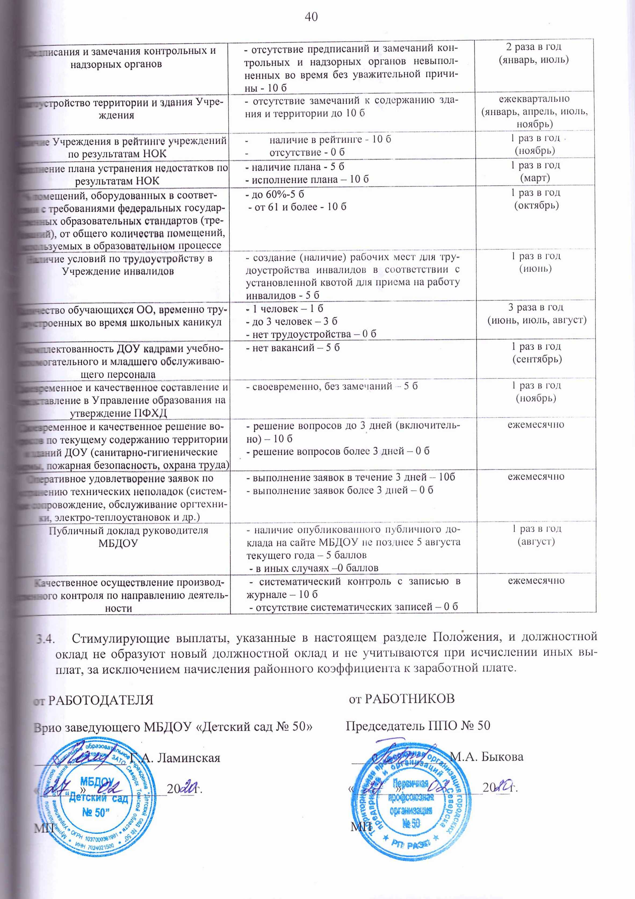 ПРИЛОЖЕНИЕ № 4

к Коллективному договору

МБДОУ «Детский сад № 50»

Принято на общем собрании Работников

МБДОУ «Детский сад № 50»

протокол № 1 от «26» февраля 2020г.

Нормы бесплатной выдачи специальной одежды,
специальной обуви и других средств индивидуальной защиты Работникам МБДОУ «Детский сад № 50»

№ п/п | Профессия, должность | Норма СИЗ | Количество на год | Основания
 | Заведующий  Заместитель  заведующего по  воспитательно-  методической работе  Заместитель  заведующей по административно - хозяйственной работе,  начальник хозяйственного отдела | Халат хлопчатобумажный | 2 шт.  до износа | Приказ Министерство здравоохранения и социального развития РФ от 1 июня 2009 г. № 290н  «Об утверждении межотраслевых правил обеспечения работников специальной одеждой, специальной обувью и другими средствами индивидуальной защиты», СанПиН 2.4.1.3049-13
 |  | Косынка хлопчатобумажная  или колпак хлопчатобумажный  или шапочка хлопчатобумажная | 2 шт.  до износа
 | Воспитатели | Халат хлопчатобумажный | 4 шт.  до износа | Приказ Министерство здравоохранения и социального развития РФ от 1 июня 2009 г. № 290н  «Об утверждении межотраслевых правил обеспечения работников специальной одеждой, специальной обувью и другими средствами индивидуальной защиты», СанПиН 2.4.1.3049-13, п.19.6
 |  | Косынка хлопчатобумажная  или колпак хлопчатобумажный  или шапочка хлопчатобумажная | 2 шт.  до износа
 |  | Колпак хлопчатобумажный  или шапочка хлопчатобумажная | Деж.
 | Младший воспитатель | Халат хлопчатобумажный (светлый) | 4 шт.  до износа | Приказ Министерство здравоохранения и социального развития РФ от 1 июня 2009 г. № 290н  «Об утверждении межотраслевых правил обеспечения работников специальной одеждой, специальной обувью и другими средствами индивидуальной защиты», СанПиН 2.4.1.3049-13, п.19.6, 19.8
 |  | Косынка хлопчатобумажная  или колпак хлопчатобумажный  или шапочка хлопчатобумажная | 2 шт.  до износа
 |  | Фартук хлопчатобумажный | 2 шт.  до износа
 |  | Фартук из полимерных материалов | 1 шт.  до износа
 |  | Перчатки резиновые | 12 пар  на 12 мес.
 |  | Халат хлопчатобумажный (темный) | 2 шт.  до износа
 | Дворник | Костюм для защиты от общих производственных  загрязнений и механических  воздействий | 1 | Приказ  от 09.12.2014 г. № 997н п.23  «Об утверждении Типовых норм бесплатной выдачи специальной одежды, специальной обуви и других средств индивидуальной защиты работникам сквозных профессий и должностей всех видов экономической деятельности, занятым на работах с вредными и (или) опасными условиями труда, а также на работах, выполняемых в особых температурных условиях или связанных с загрязнением»
 |  | Перчатки с полимерным  покрытием | 6
 |  | Фартук из полимерных материалов с нагрудником | 2
 |  | Сапоги резиновые с защитным подноском | 1
 |  | Зимой дополнительно:  Куртка для защиты от общих производственных загрязнений и механических воздействий на утепляющей прокладке | 1 шт.  на 24 мес.
 |  | Валенки с резиновым низом | 1 пара  на 30 мес.
 | Машинист по стирке и  ремонту спецодежды | Костюм для защиты от общих производственных загрязнений и механических воздействий или  Халат и брюки для защиты от общих производственных загрязнений и механических воздействий | 1 | Приказ  от 09.12.2014 г. № 997н п.115  «Об утверждении Типовых норм бесплатной выдачи специальной одежды, специальной обуви и других средств индивидуальной защиты работникам сквозных профессий и должностей всех видов экономической деятельности, занятым на работах с вредными и (или) опасными условиями труда, а также на работах, выполняемых в особых температурных условиях или связанных с загрязнением»
 |  | Перчатки с полимерным покрытием | 6
 |  | Фартук из полимерных материалов с нагрудником | дежурный
 |  | Перчатки резиновые или из полимерных материалов | дежурные
 | Сторож (вахтер) | Костюм для защиты от общих производственных загрязнений и механических воздействий | 1 | Приказ  от 09.12.2014 г. № 997н п.163  «Об утверждении Типовых норм бесплатной выдачи специальной одежды, специальной обуви и других средств индивидуальной защиты работникам сквозных профессий и должностей всех видов экономической деятельности, занятым на работах с вредными и (или) опасными условиями труда, а также на работах, выполняемых в особых температурных условиях или связанных с загрязнением»
 |  | Сапоги резиновые с защитным подноском | 1
 |  | Перчатки с полимерным покрытием | 12
 | Рабочий по комплексному обслуживанию и ремонту зданий | Костюм для защиты от общих производственных загрязнений и механических воздействий | 1 | Приказ  от 09.12.2014 г. № 997н п.135  «Об утверждении Типовых норм бесплатной выдачи специальной одежды, специальной обуви и других средств индивидуальной защиты работникам сквозных профессий и должностей всех видов экономической деятельности, занятым на работах с вредными и (или) опасными условиями труда, а также на работах, выполняемых в особых температурных условиях или связанных с загрязнением»
 |  | Сапоги резиновые с защитным подноском | 1
 |  | Перчатки с полимерным покрытием | 6
 |  | Перчатки резиновые или из полимерных материалов | 12
 |  | Щиток защитный лицевой или  очки защитные | до износа
 |  | Средство индивидуальной защиты органов дыхания фильтрующее | до износа
 | Уборщик служебных помещений | Костюм для защиты от общих производственных загрязнений и механических воздействий или  Халат для защиты от общих производственных загрязнений и механических воздействий | 1 | Приказ  от 09.12.2014 г. № 997н п.171  «Об утверждении Типовых норм бесплатной выдачи специальной одежды, специальной обуви и других средств индивидуальной защиты работникам сквозных профессий и должностей всех видов экономической деятельности, занятым на работах с вредными и (или) опасными условиями труда, а также на работах, выполняемых в особых температурных условиях или связанных с загрязнением»
 |  | Перчатки с полимерным покрытием | 6
 |  | Перчатки резиновые или из полимерных материалов | 12
10 | Кастелянша | Костюм для защиты от общих производственных загрязнений и механических воздействий или  Халат и брюки для защиты от общих производственных загрязнений и механических воздействий | 1 шт.  1 комплект | Приказ  от 09.12.2014 г. № 997н п.48  «Об утверждении Типовых норм бесплатной выдачи специальной одежды, специальной обуви и других средств индивидуальной защиты работникам сквозных профессий и должностей всех видов экономической деятельности, занятым на работах с вредными и (или) опасными условиями труда, а также на работах, выполняемых в особых температурных условиях или связанных с загрязнением»
11. | Шеф-повар (повар) | Костюм для защиты от общих производственных загрязнений и механических воздействий  Халат и брюки для защиты от общих производственных загрязнений и механических воздействий | 3 шт.  3 комплекта | Приказ Министерства труда и социальной защиты РФ от 9 декабря 2014 г. № 997н, п.122,  «Об утверждении Типовых норм бесплатной выдачи специальной одежды, специальной обуви и других средств индивидуальной защиты работникам сквозных профессий и должностей всех видов экономической деятельности, занятым на работах с вредными и (или) опасными условиями труда, а также на работах, выполняемых в особых температурных условиях или связанных с загрязнением», СанПиН 2.4.1.3049-13, п.19.5
 |  | Фартук из полимерных материалов с нагрудником | 2 шт.
 |  | Нарукавники из полимерных материалов | до износа
 |  | Колпак или косынка | 3шт.
12. | Кладовщик | Костюм для защиты от общих производственных загрязнений и механических воздействий или  Халат для защиты от общих производственных загрязнений и механических воздействий | 1 шт. | Приказ Министерства труда и социальной защиты РФ от 9 декабря 2014 г. № 997н, п.49 «Об утверждении Типовых норм бесплатной выдачи специальной одежды, специальной обуви и других средств индивидуальной защиты работникам сквозных профессий и должностей всех видов экономической деятельности, занятым на работах с вредными и (или) опасными условиями труда, а также на работах, выполняемых в особых температурных условиях или связанных с загрязнением»
 |  | Перчатки с полимерным покрытием | 6 пар
13. | Подсобный рабочий  пищеблока | Костюм для защиты от общих производственных загрязнений и механических воздействий или  Халат и брюки для защиты от общих производственных загрязнений и механических воздействий | 3 шт.  3 комплект | Приказ Министерство здравоохранения и социального развития РФ от 1 июня 2009 г. № 290н  «Об утверждении межотраслевых правил обеспечения работников специальной одеждой, специальной обувью и другими средствами индивидуальной защиты», Министерства труда и социальной защиты РФ от 9 декабря 2014 г. № 997н, п.60, п.92  «Об утверждении Типовых норм бесплатной выдачи специальной одежды, специальной обуви и других средств индивидуальной защиты работникам сквозных профессий и должностей всех видов экономической деятельности, занятым на работах с вредными и (или) опасными условиями труда, а также на работах, выполняемых в особых температурных условиях или связанных с загрязнением», СанПиН 2.4.1.3049-13, п.19.5
 |  | Нарукавники из полимерных материалов | до износа
 |  | Перчатки резиновые или из полимерных материалов | 6 пар
 |  | Фартук из полимерных материалов с нагрудником | 2 шт.
 |  | Колпак или косынка | 3шт.
14 | Грузчик | Костюм для защиты от общих производственных загрязнений и механических воздействий | 1 шт. | Приказ Министерства труда и социальной защиты РФ от 9 декабря 2014 г. № 997н п.21 «Об утверждении Типовых норм бесплатной выдачи специальной одежды, специальной обуви и других средств

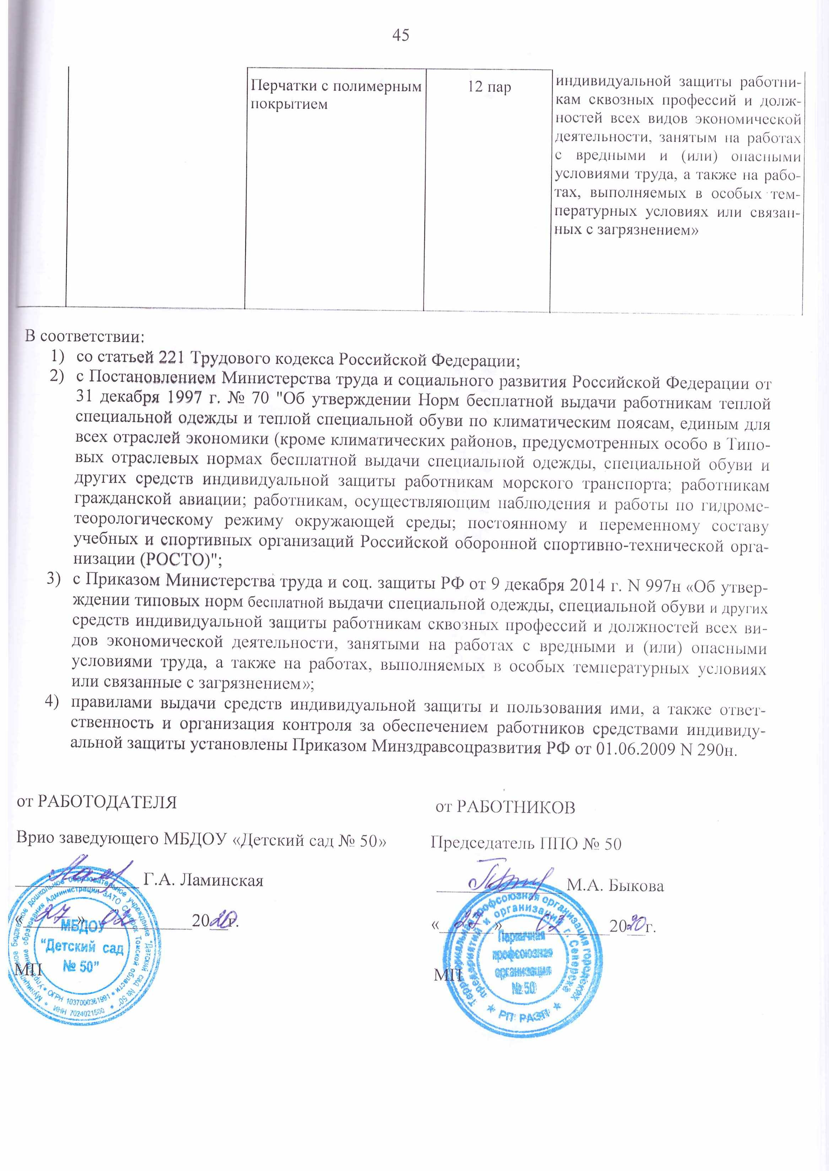

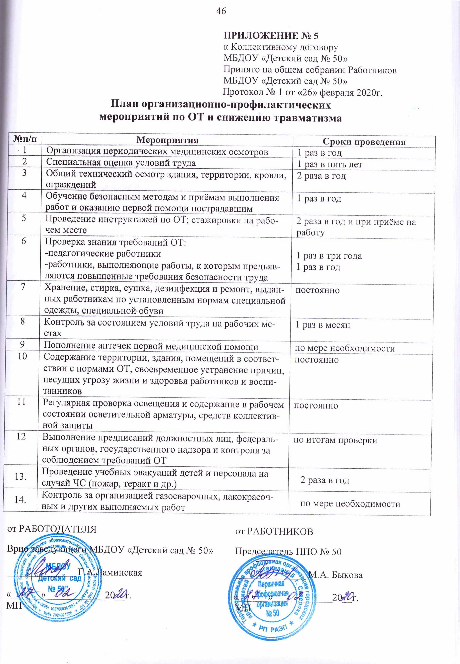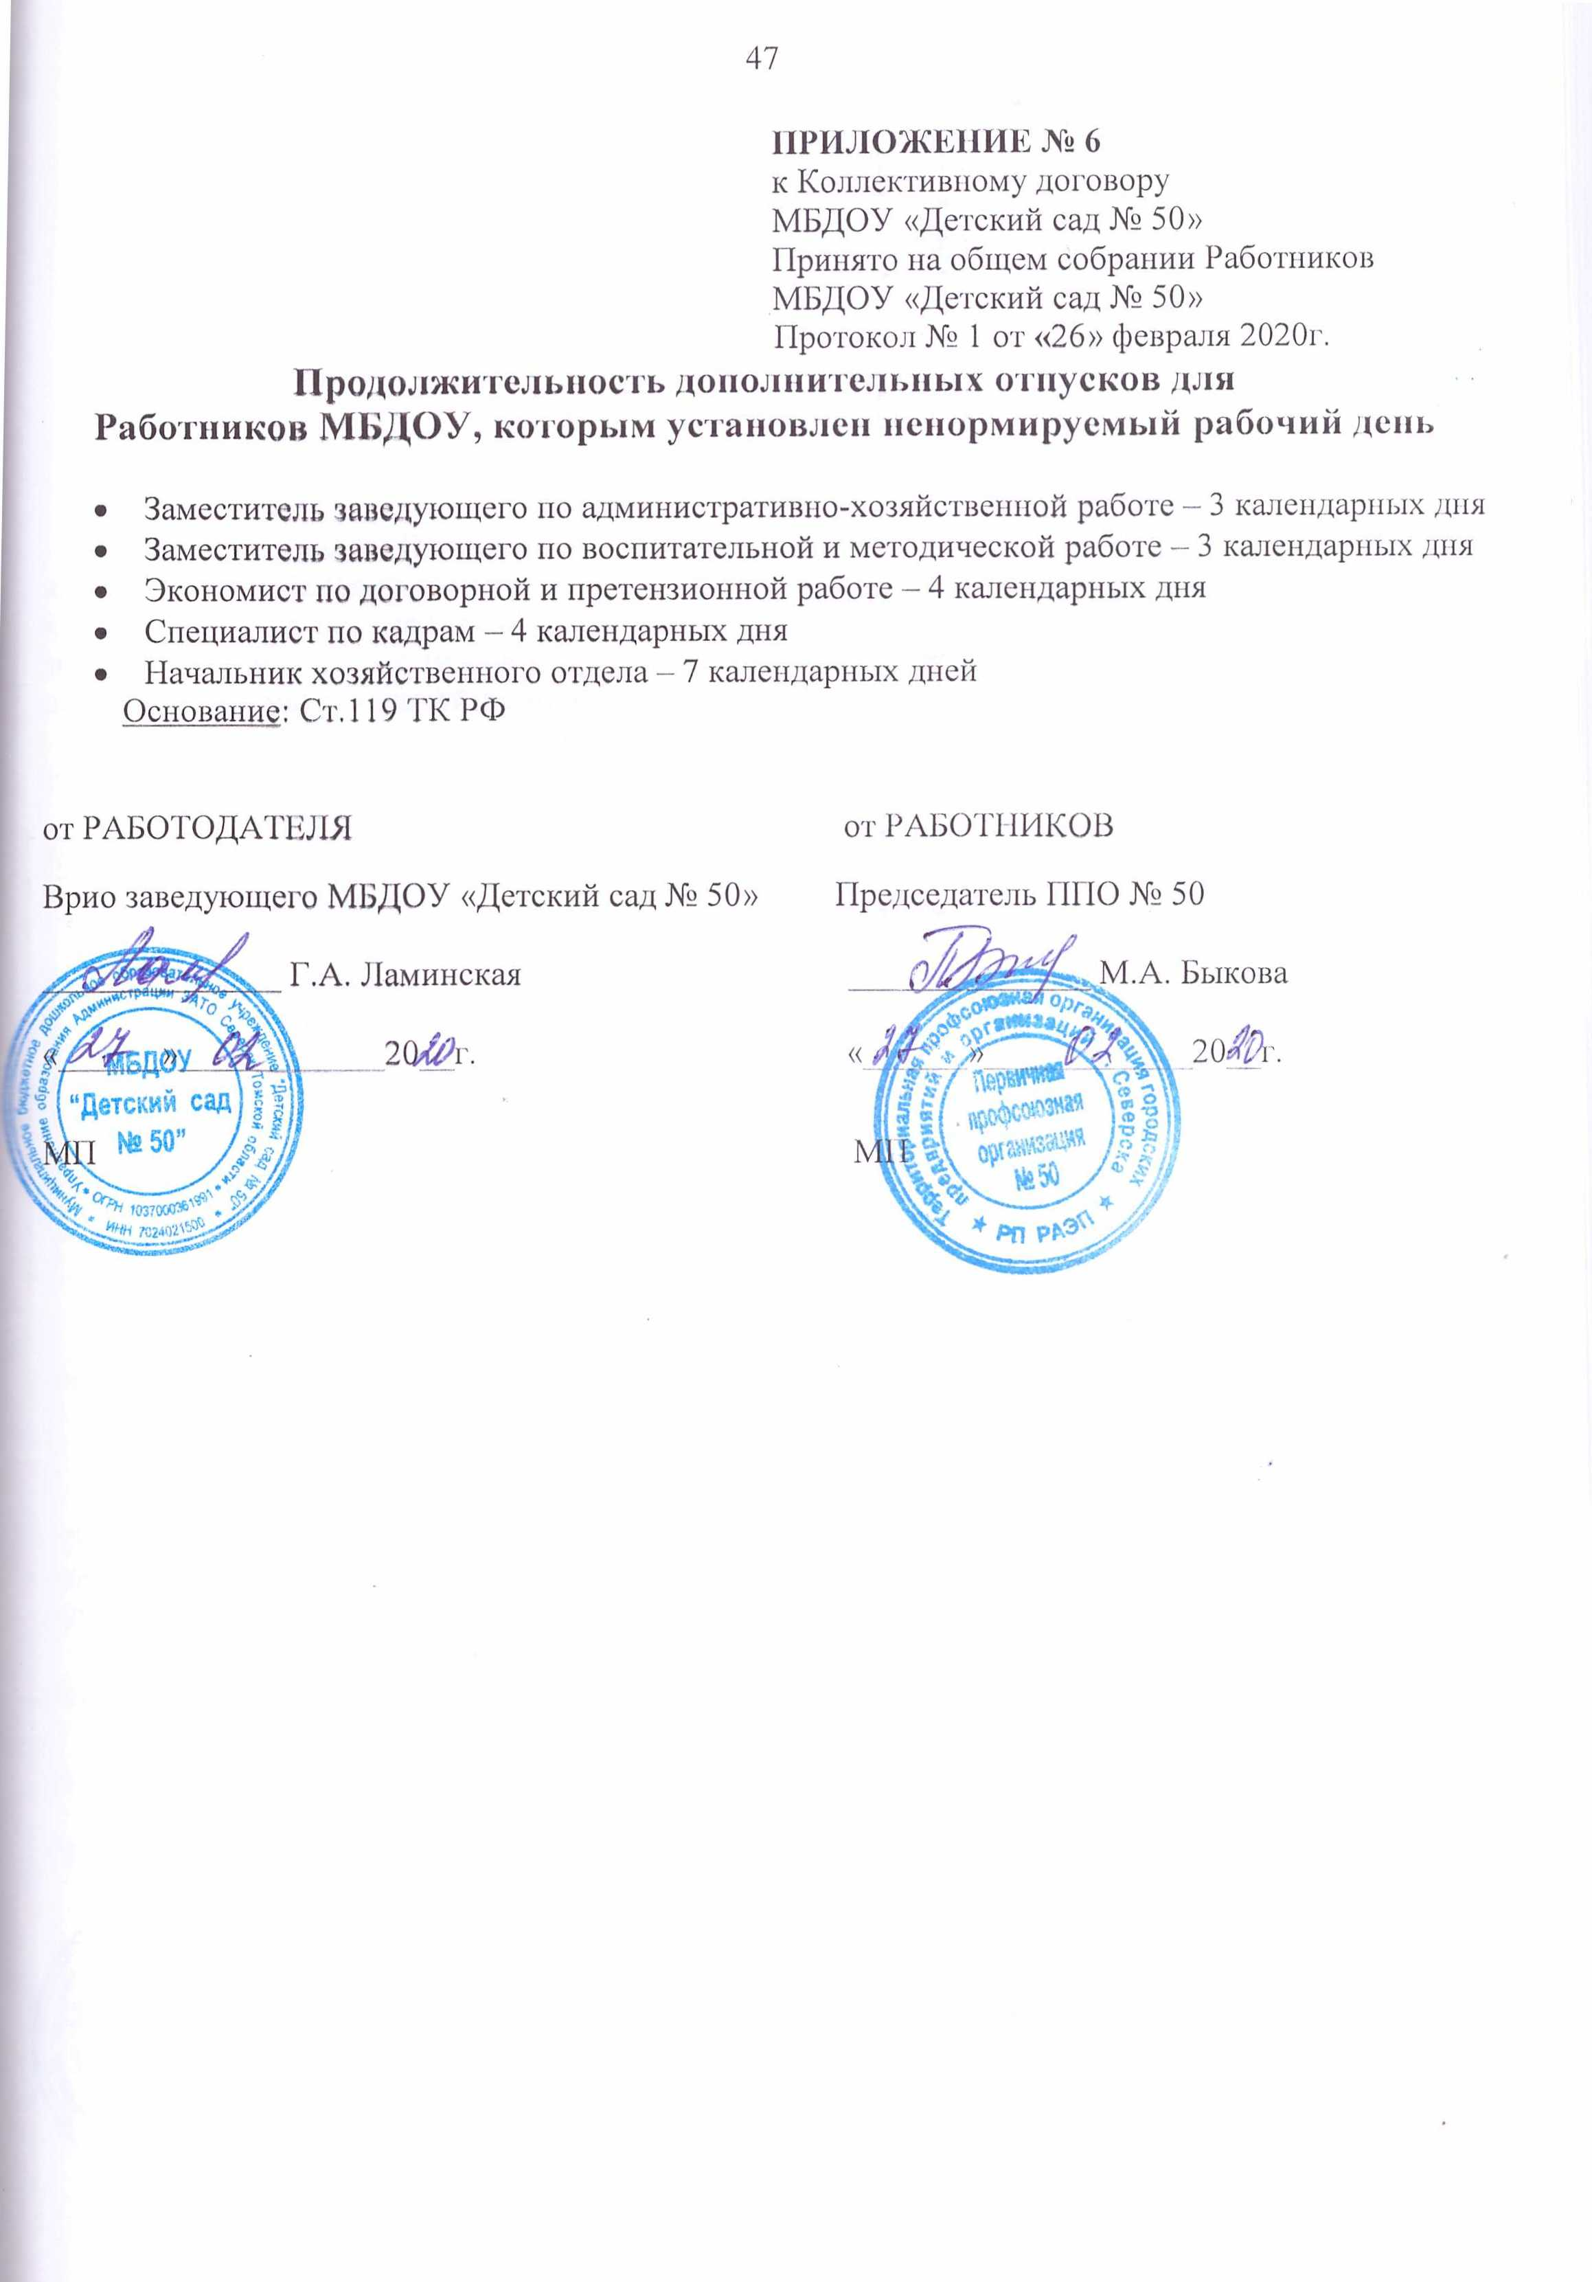

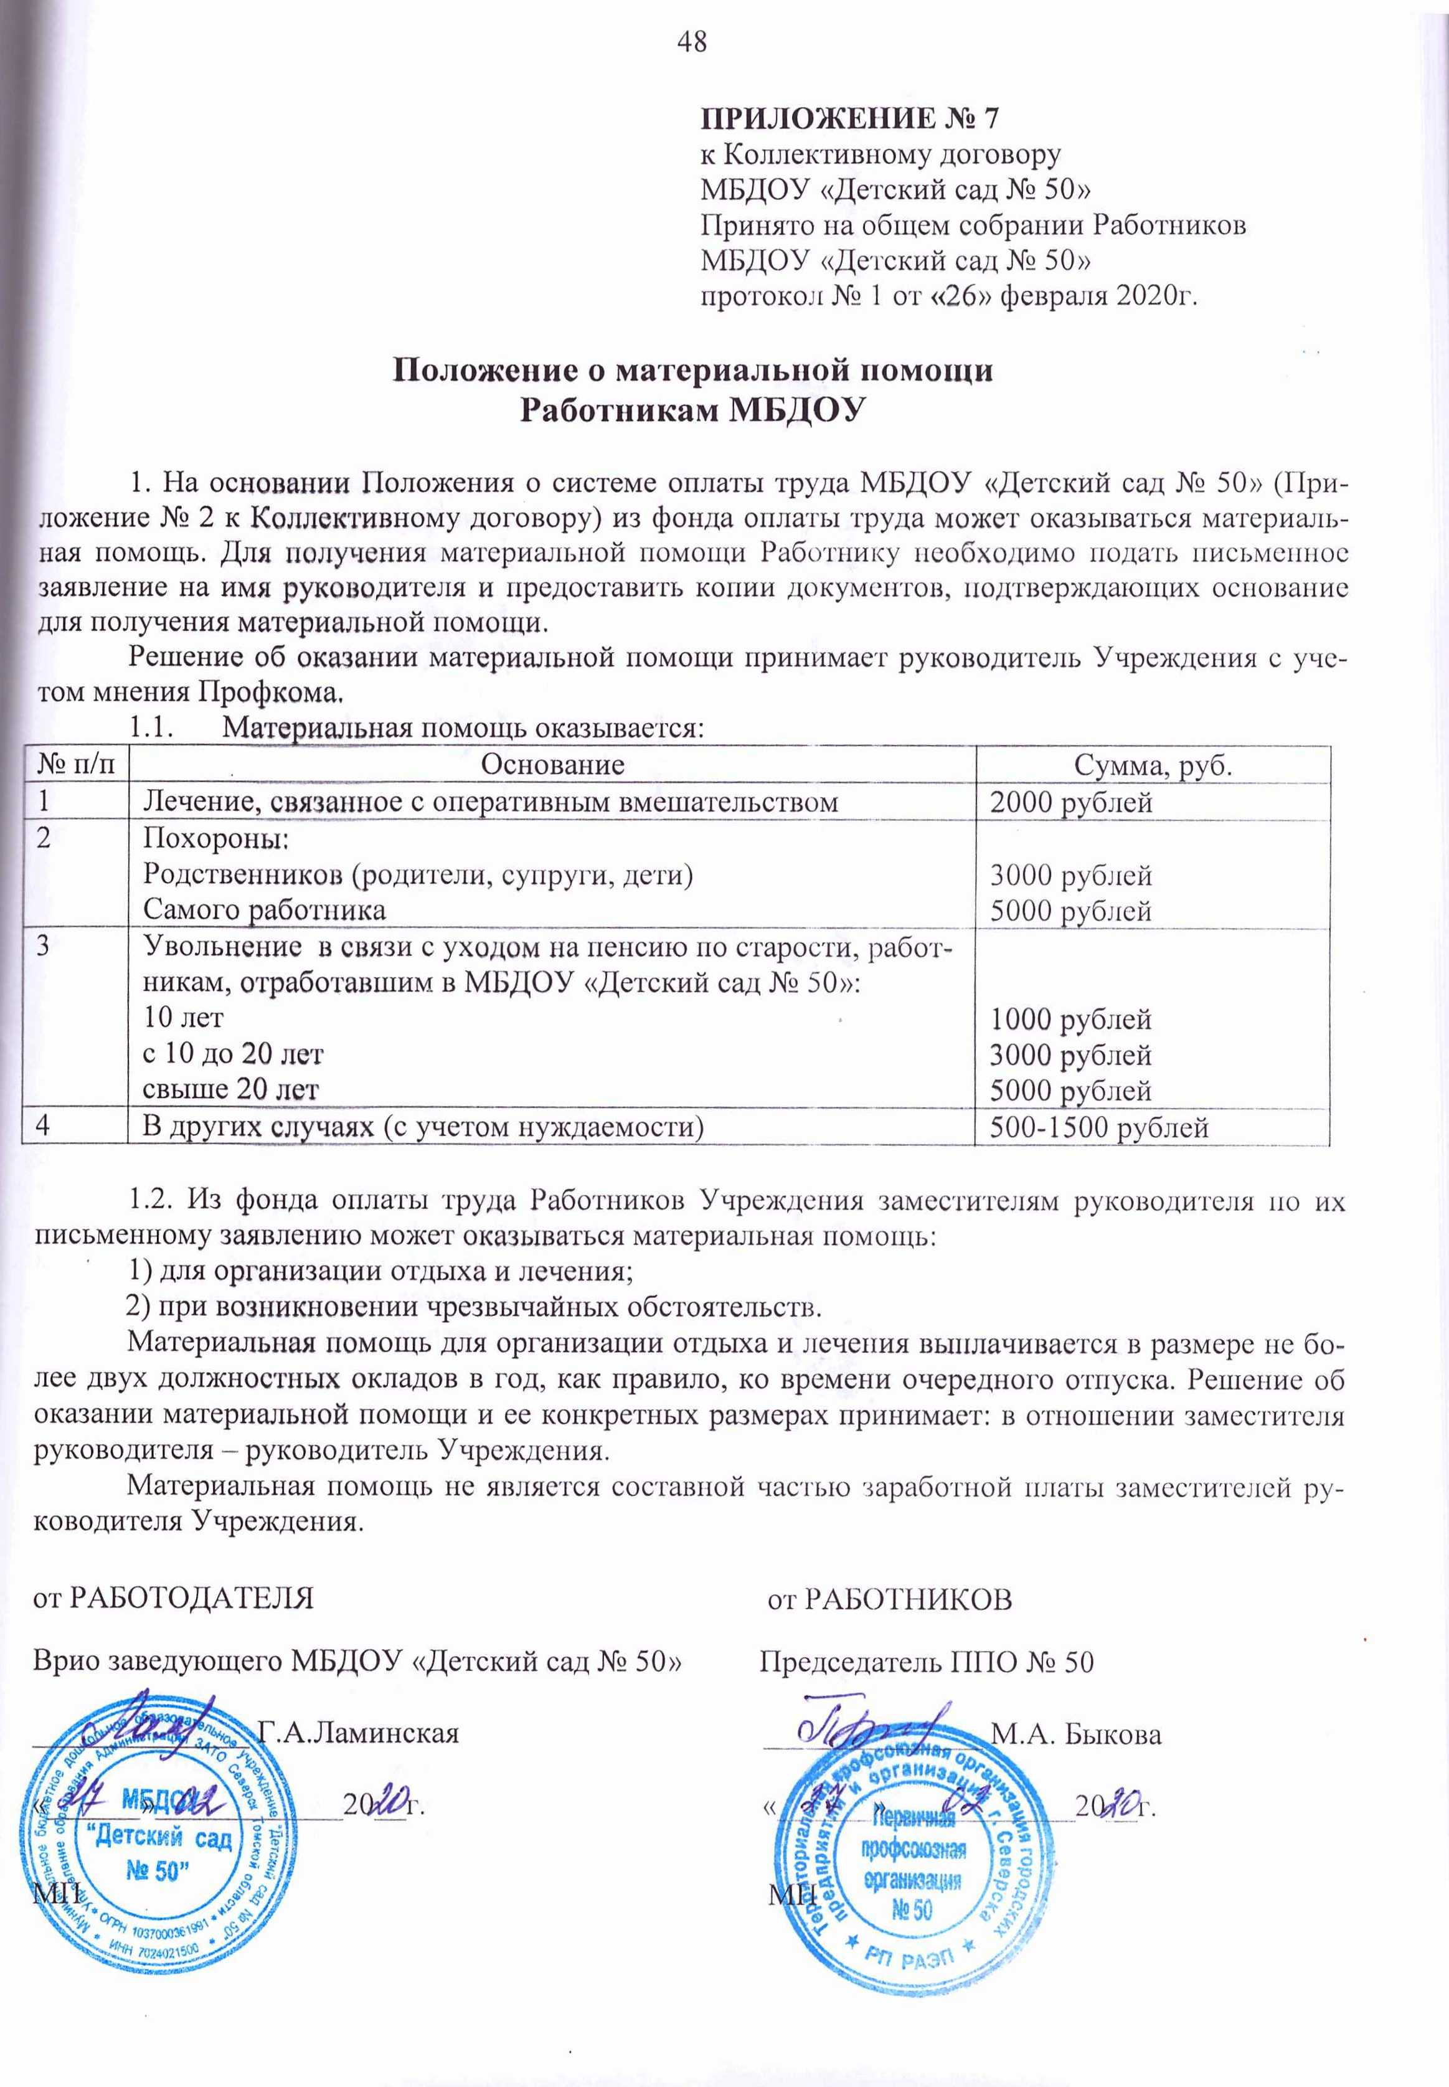 ПРИЛОЖЕНИЕ № 8

к Коллективному договору

МБДОУ «Детский сад № 50»

Принято на общем собрании Работников

МБДОУ «Детский сад № 50»

Протокол № 1 от «26» февраля 2020г.

ПОЛОЖЕНИЕ

о поощрении Работников МБДОУ

Настоящее Положение устанавливает порядок поощрения работников МБДОУ.
За образцовое выполнение трудовых обязанностей, повышение качества работы, проявление творчества и новаторства в труде, продолжительную и безупречную работу и за другие достижения в работе применяются следующие поощрения:
Благодарность МБДОУ, УО
Денежная премия МБДОУ
Почетная грамота МБДОУ, УО
Занесение на Доску почета МБДОУ
Благодарность, Почетная грамота Департамента общего образования ТО
За особые заслуги Работник может быть представлен к поощрению государственными и ведомственными наградами (Почетная грамота, Нагрудный знак, звание).
Все виды поощрений заносятся в трудовую книжку Работника и сопровождаются денежной выплатой, согласно Положению о материальном стимулировании Работников МБДОУ «Детский сад № 50» (Приложение 3 к Коллективному договору).

- Порядок представления Работников МБДОУ к поощрениям:

  - БЛАГОДАРНОСТЬ МБДОУ, УО
К благодарности МБДОУ представляются Работники, проработавшие не менее одного года в МБДОУ «Детский сад № 50» и зарекомендовавшие себя добросовестно выполняющими свои трудовые обязанности. К благодарности УО представляются Работники, проработавшие не менее трех лет в МБДОУ «Детский сад № 50» и зарекомендовавшие себя добросовестно выполняющими свои трудовые обязанности. Благодарность может быть объявлена за конкретное выполненное качественно и досрочно задание и занесена в трудовую книжку. Благодарность объявляется приказом по согласованию с комитетом профсоюза.
При объявлении благодарности МБДОУ выдается денежное вознаграждение (Приложение 3 к Коллективному договору)

1.2. ДЕНЕЖНАЯ ПРЕМИЯ МБДОУ
Премией МБДОУ поощряются Работники, проработавшие не менее одного года в МБДОУ «Детский сад № 50» и зарекомендовавшие себя добросовестно выполняющими свои трудовые обязанности. Премирование Работника объявляется приказом по согласованию с комитетом профсоюза

1.3. ПОЧЕТНАЯ ГРАМОТА МБДОУ, УО
Награждение Почетной грамотой МБДОУ «Детский сад № 50», УО производится по приказу руководителя с учетом мнения Профкома, за высокие показатели в работе, в честь профессиональных (День дошкольного работника, День учителя, юбилей ДОУ) и государственных праздников (8 Марта), в связи с юбилейными датами Работника (50, 55, 60, 65 лет) и Учреждения (40, 50, 60 лет и т.д.). Награждению Почетной грамотой, как правило, должно предшествовать поощрение в виде благодарности или премии.

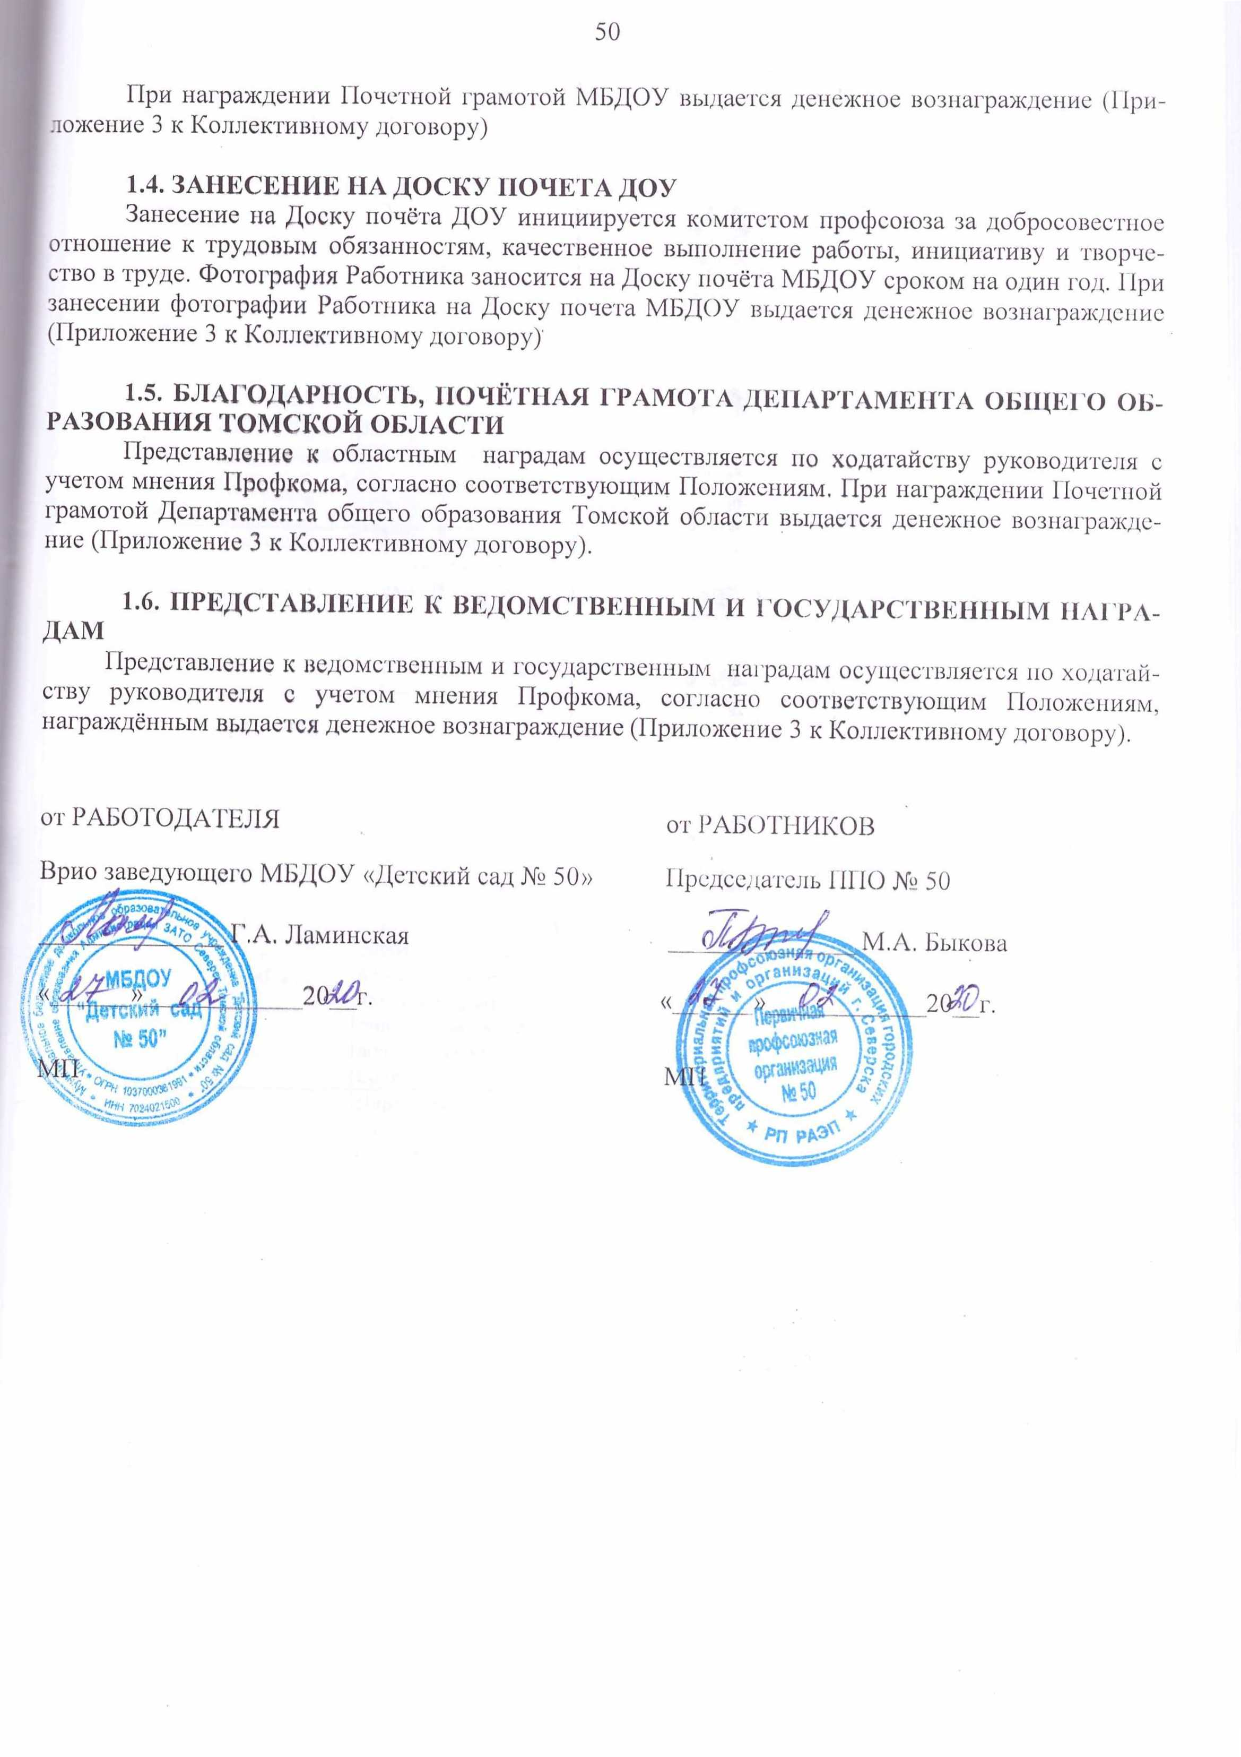
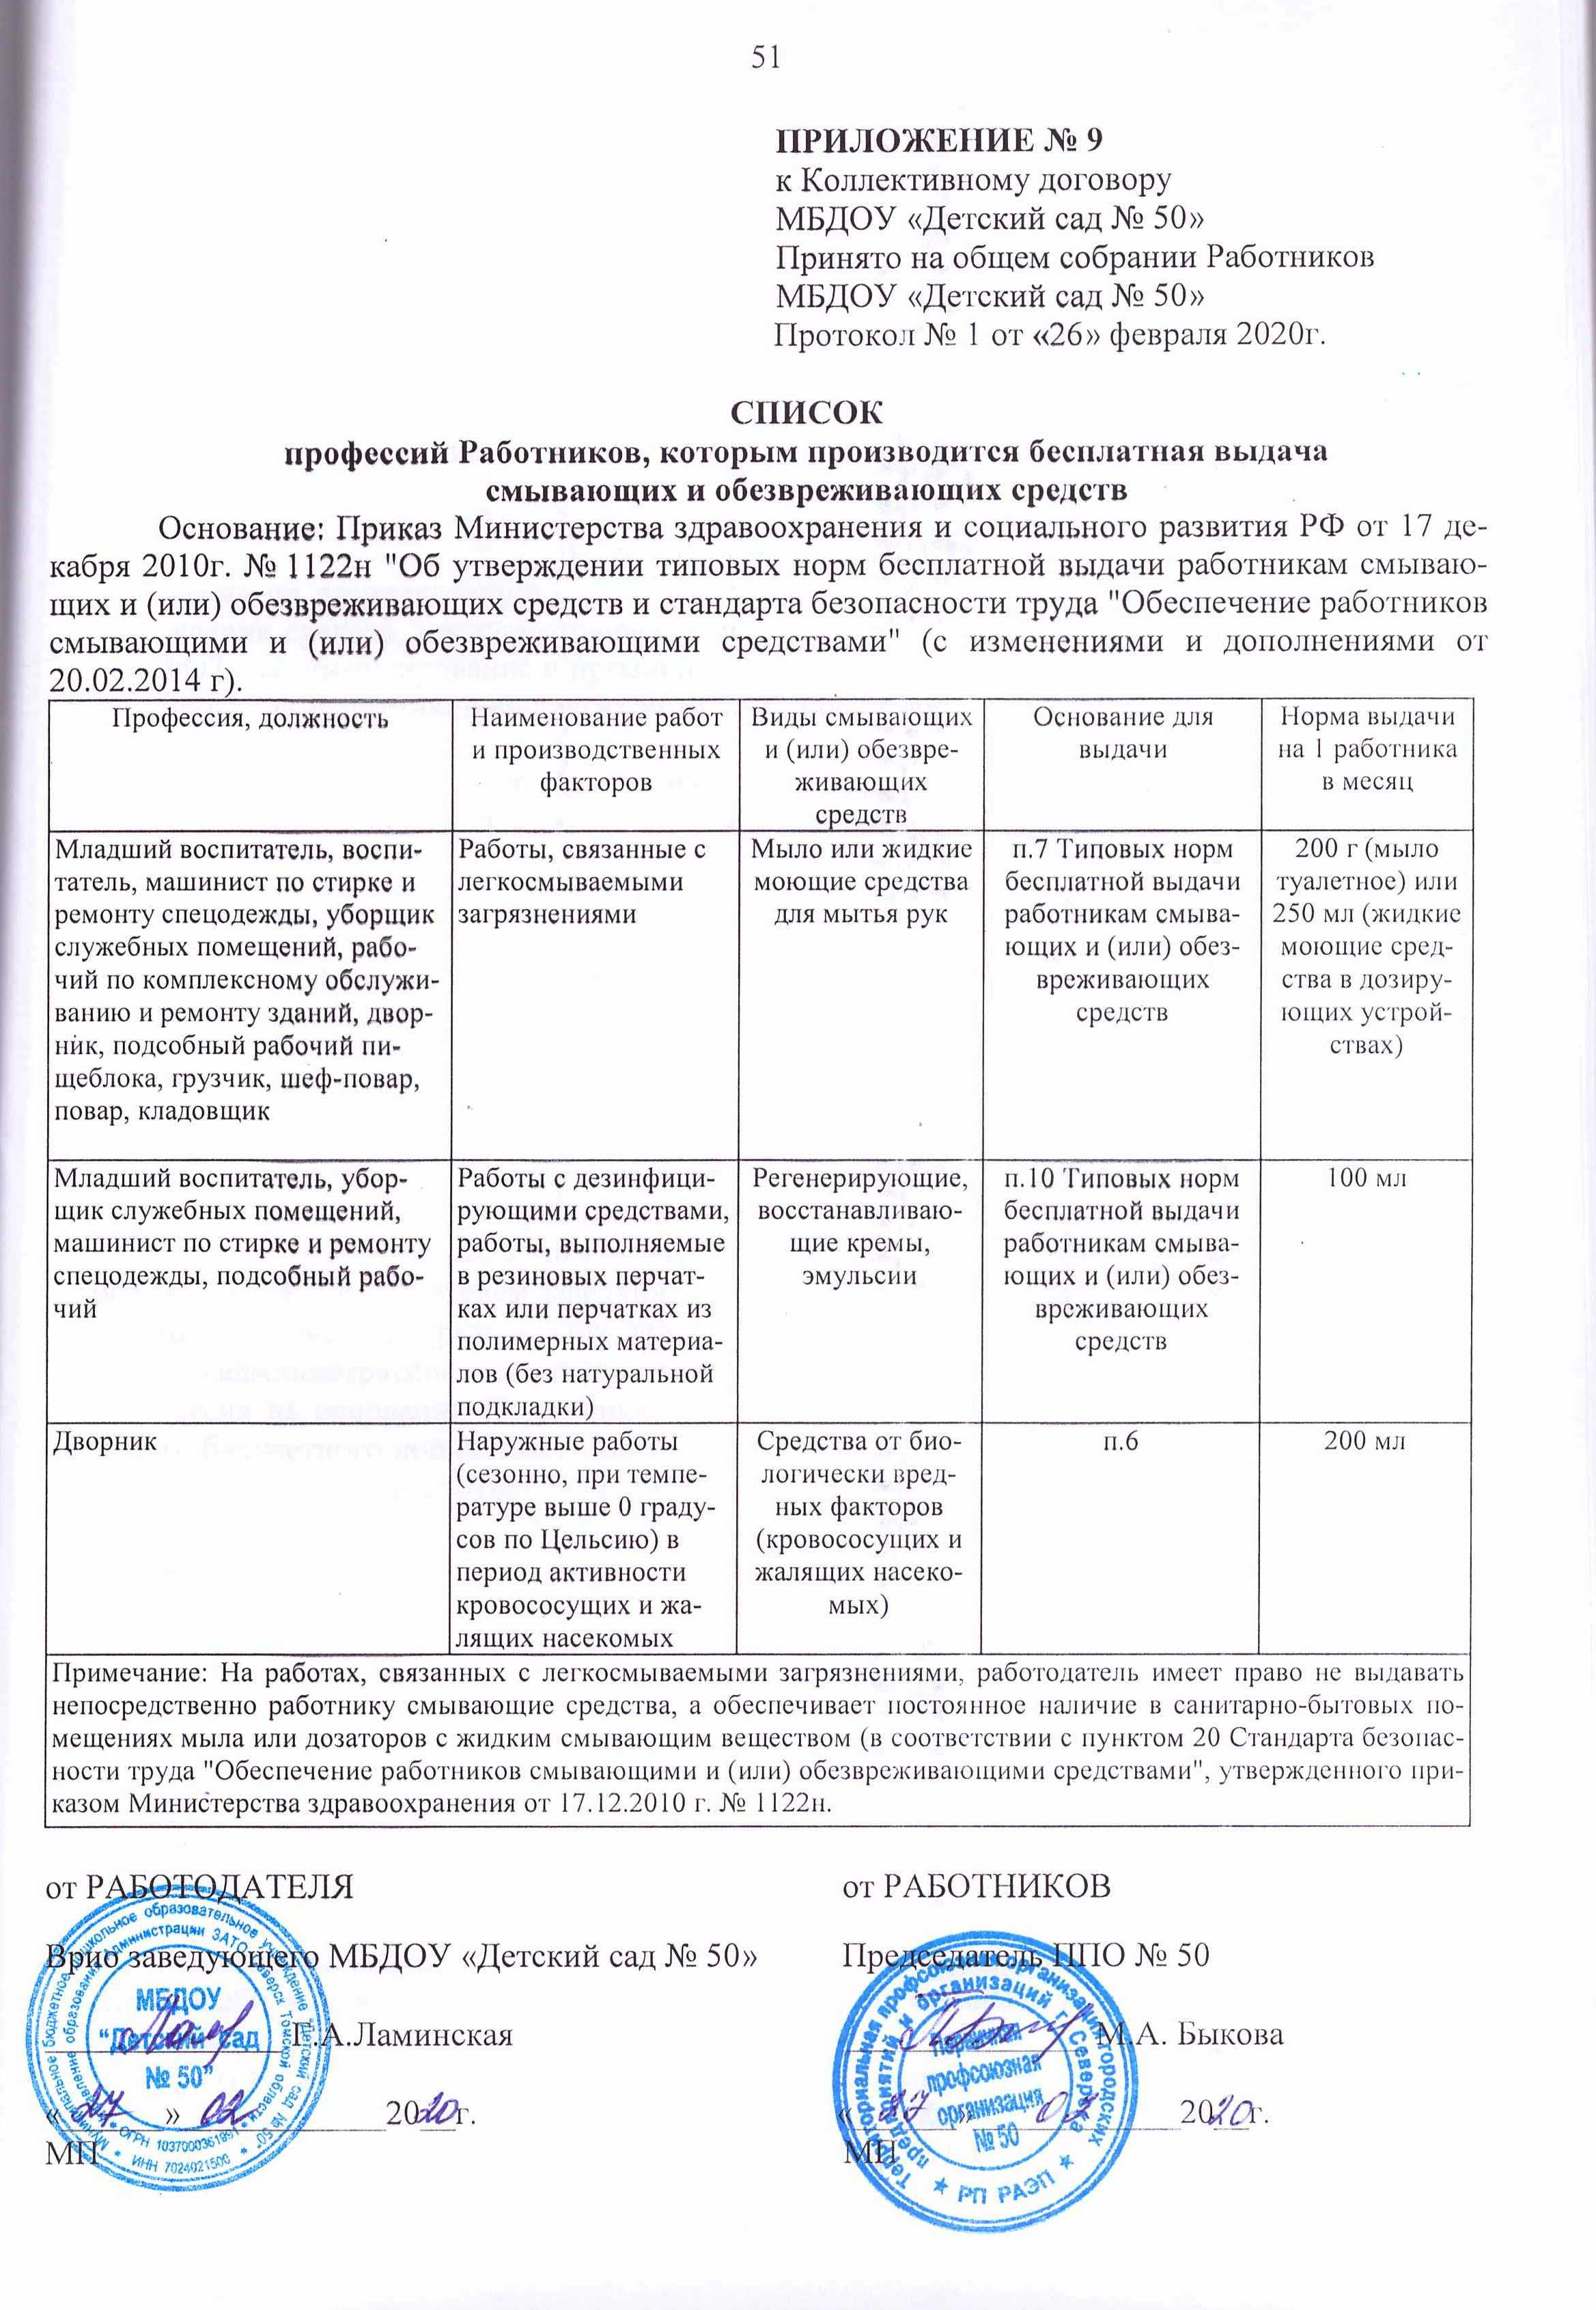

ПРИЛОЖЕНИЕ № 10

к Коллективному договору

МБДОУ «Детский сад № 50»

Принято на общем собрании Работников

МБДОУ «Детский сад № 50»
Протокол № 1 от «26» февраля 2020г.

ПОЛОЖЕНИЕ
о комиссии по распределению стимулирующих выплат
в МБДОУ «Детский сад № 50»

I. ОБЩИЕ ПОЛОЖЕНИЯ
1.1 Комиссия по распределению стимулирующих выплат (далее Комиссия) создается с целью распределения средств, предусмотренных в Фонде оплаты труда МБДОУ «Детский сад № 50» (далее ФОТ) на стимулирование и премирование Работников, а также средств, поступающих для стимулирования Работников из других источников (межбюджетные трансферты, внебюджетные поступления и т.д.).
1.2 Комиссия формируется из представителей от каждой категории Работников (административно-управленческого, педагогического, учебно-вспомогательного и младшего обслуживающего персонала) и представителей от профсоюзного комитета.
1.3 Состав комиссии утверждается на общем собрании Работников большинством голосов участников собрания.

II. ПОЛНОМОЧИЯ И ПОРЯДОК РАБОТЫ КОМИССИИ
- Комиссия на своем первом заседании избирает из состава комиссии председателя, заместителя председателя и секретаря комиссии.
- Комиссия рассматривает все поступившие справки, результаты мониторингов, записки и т.п. о результатах работы всех Работников МБДОУ «Детский сад № 50» (далее ДОУ) за установленный период, за который производится премирование, стимулирование Работников.
- Информация о результатах работы административно-управленческого персонала подается в комиссию руководителем ДОУ до 20 числа каждого месяца, о результатах работы педагогического персонала – заместителем заведующего по воспитательной и методической работе до 20 числа каждого месяца, о результатах работы обслуживающего персонала заместителем заведующего по административно-хозяйственной работе до 20 числа каждого месяца
- Комиссия на основании Положения о материальном стимулировании Работников муниципального бюджетного дошкольного образовательного учреждения «Детский сад № 50» (далее - Положение) и в строгом соответствии с критериями, показателями и условиями стимулирования Работников, установленных в Положении, определяет размер выплат каждому Работнику.
- Решение об установлении размера выплаты каждому Работнику принимается большинством голосов, присутствующих на заседании членов Комиссии.
- При равенстве голосов «за» и «против» решающим является голос председателя комиссии.
- Заседания комиссии и принимаемые решения оформляются в протоколах заседаний комиссии.
- Заседание комиссии правомочно принимать решения при наличии на заседании комиссии более половины от числа членов комиссии, действующих на день проведения заседания.
- Протокол заседания комиссии или выписка из протокола заседания комиссии о принятом решении по установлению размеров стимулирующих выплат Работникам направляется заведующему ДОУ для издания приказа о выплате стимулирующих надбавок, доплат, премий.
- Решение комиссии об установлении размеров стимулирующих выплат доводится до сведения Работников путем размещения информации на стендах или выписки из решения комиссии под роспись.
- В случае несогласия с решением комиссии Работник может обратиться с письменным заявлением в комиссию о рассмотрении результатов его работы повторно. В заявлении должно быть указано, какие показатели его работы оценены в нарушение условий и критериев, установленных в Положении о стимулирующих выплатах Работникам ДОУ.
/
2.12 Комиссия в течение 3-х рабочих дней рассматривает поступившее заявление Работника и направляет ответ в письменном виде Работнику, копию ответа заведующему ДОУ для внесения изменений в приказ о проведении стимулирующих выплат Работникам ДОУ

Приложение № 1 к Положению «О комиссии по распределению стимулирующих выплат в МБДОУ «Детский сад № 50»

Принято на общем собрании Работников

МБДОУ «Детский сад № 50»

Протокол № 1 от «26» февраля 2020г.

ПОРЯДОК
распределения средств на стимулирующие выплаты за высокие результаты и
качество выполняемых работ в МБДОУ «Детский сад № 50»

- Настоящий порядок регулирует распределение средств на стимулирующие выплаты за высокие результаты и качество выполняемых работ в МБДОУ «Детский сад № 50» из стимулирующего фонда оплаты труда.
- Размер стимулирующих выплат устанавливается ежемесячно.
- Устанавливается распределение средств на стимулирующие выплаты по категориям персонала (административно-управленческого, педагогического, учебно-вспомогательного и младшего обслуживающего)
- Стимулирующие выплаты начисляются за фактически отработанное время.
- Экономия за данный месяц за счет больничных листов и т.д. идет на увеличение доли стимулирующих выплат, распределяемых между Работниками, непосредственно по категориям персонала.
- Стимулирующие выплаты заведующему устанавливаются Учредителем образовательного учреждения.
- Стимулирующие выплаты производятся ежемесячно в соответствии с начисленными баллами.
- Устанавливаются следующие сроки распределения стимулирующих выплат Работникам:

№ | Мероприятие | Ежемесячно
1 | Предоставление Работниками заявления секретарю комиссии о стимулирующих выплатах (по критериям в баллах) | до 20 числа месяца
2 | Заседание комиссии по распределению стимулирующих надбавок | до 22 числа месяца
3 | Ознакомление Работников с решением комиссии | до 23 числа месяца
4 | Подача Работниками заявлений на пересмотр решения комиссии (в письменной форме) | до 24 числа месяца
5 | Заседание комиссии по рассмотрению заявлений | до 27 числа месяца
6 | Ознакомление Работников с решением по рассмотрению заявления | до 28 числа месяца
7 | Направление решения комиссии заведующему для издания приказа | до 29 числа месяца

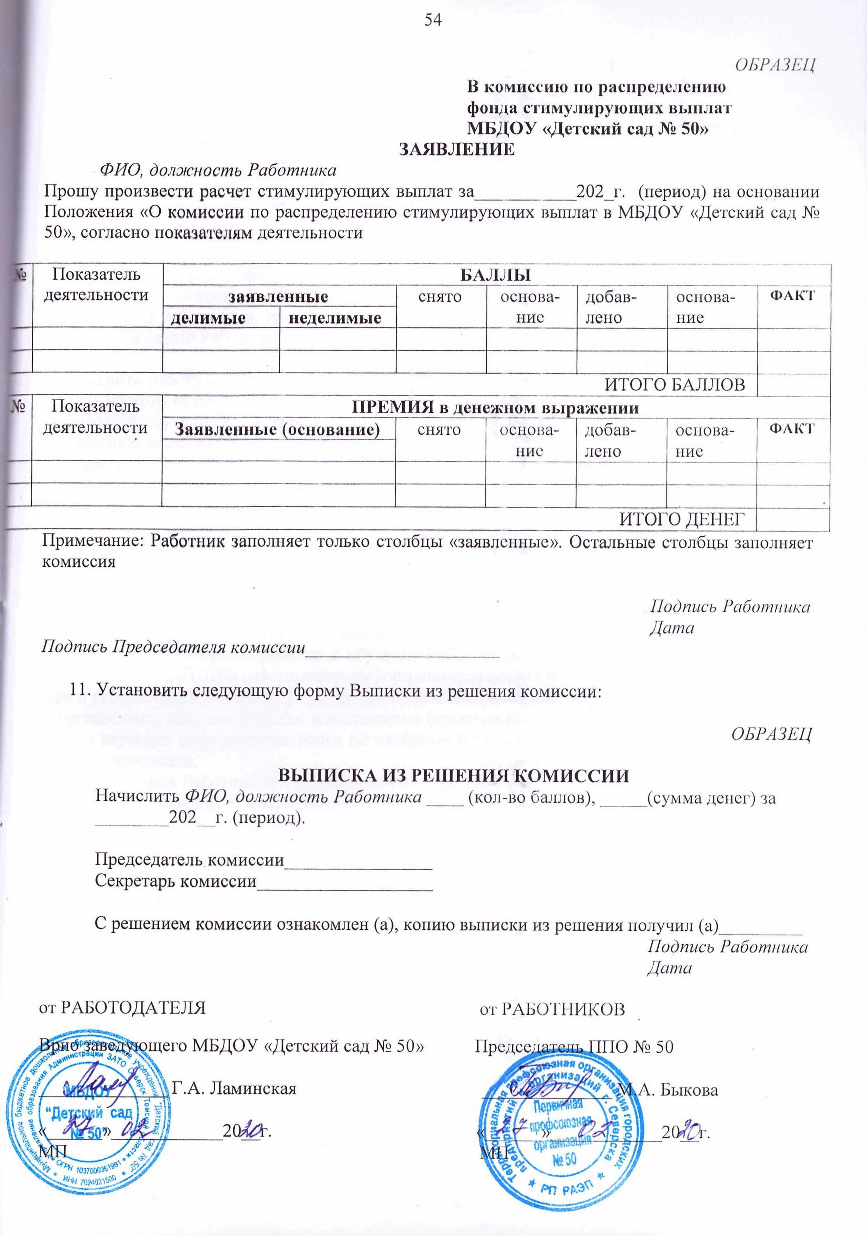 ПРИЛОЖЕНИЕ № 11

к Коллективному договору

МБДОУ «Детский сад № 50»

Принято на общем собрании Работников

МБДОУ «Детский сад № 50»
Протокол № 1 от «26» февраля 2020г.

Мероприятия по профилактике ВИЧ/СПИДа,
связанные с поддержанием здорового образа жизни Работников

- Работодатель обязуется:
  - проводить профилактические мероприятия, связанные с поддержанием здорового образа жизни Работников, профилактикой распространения ВИЧ /СПИДа, а также расширения доступа к лечению Работников, живущих с ВИЧ/СПИДом или пострадавшими от этого заболевания:
- проводить работу с сотрудниками по реализации программ по профилактике ВИЧ-инфекции «Узнай об этом на работе»;
- проводить обучение Работников в целях осознания риска всех видов передачи ВИЧ-инфекции и стремлению максимально его сократить, включая передачу инфекции от матери к ребенку и понимание важности изменения рискованных видов поведения, связанных с инфекцией;
- доводить до сведения Работников, что ВИЧ-инфекция не передается посредством физических контактов, и что присутствие лица, живущего с ВИЧ, не следует считать производственным риском;
- проводить инструктаж и соответствующую подготовку по процедурам контроля над ВИЧ-инфекцией в контексте несчастных случаев на рабочих местах и в рамках оказания первой помощи по соблюдению требований безопасности во время оказания Работниками первой помощи пострадавшим;
- проводить мероприятия, по возможности с привлечением квалифицированных специалистов, направленные на информирование и обучение Работников вопросам выявления, лечения и профилактики ВИЧ/СПИДа (оформление информационных стендов по проблеме ВИЧ/СПИДа, издание и распространение брошюр профилактической направленности);
- организовать социологические исследования (проведение анкетирования) среди Работников с целью изучения информированности по проблеме ВИЧ-инфекции и определения уровня рискованного поведения;
- информировать Работников о службах помощи для ВИЧ-инфицированных.
1.2. соблюдать конфиденциальность:
- ни при каких обстоятельствах не требовать от лиц, подавших заявление о приеме на работу предоставления личных сведений, касающихся ВИЧ, а также не обязывать их сообщать такие сведения о коллегах по работе. Доступ к личной информации о состоянии Работника по поводу наличия или отсутствия у него ВИЧ-инфекции должен определяться правилами конфиденциальности;
- предоставление сведений о диагнозе ВИЧ-инфекции без согласия Работника допускается только в случаях предусмотренных законодательством РФ;
- никакой обычный медицинский осмотр, проводимый до начала работы по найму, или регулярный медицинский осмотр Работников не должен включать обязательного анализа на ВИЧ.
1.3. продолжать трудовые отношения:
- ВИЧ-инфекция не является основанием для прекращения трудовых отношений для лиц, не подлежащих обязательному медицинскому освидетельствованию на ВИЧ-инфекцию. Работники с заболеваниями, связанными со СПИДом, имеют право продолжать выполнять доступную и подходящую работу, не противопоказанную им по медицинским соображениям.
1.4. не допускать дискриминации:
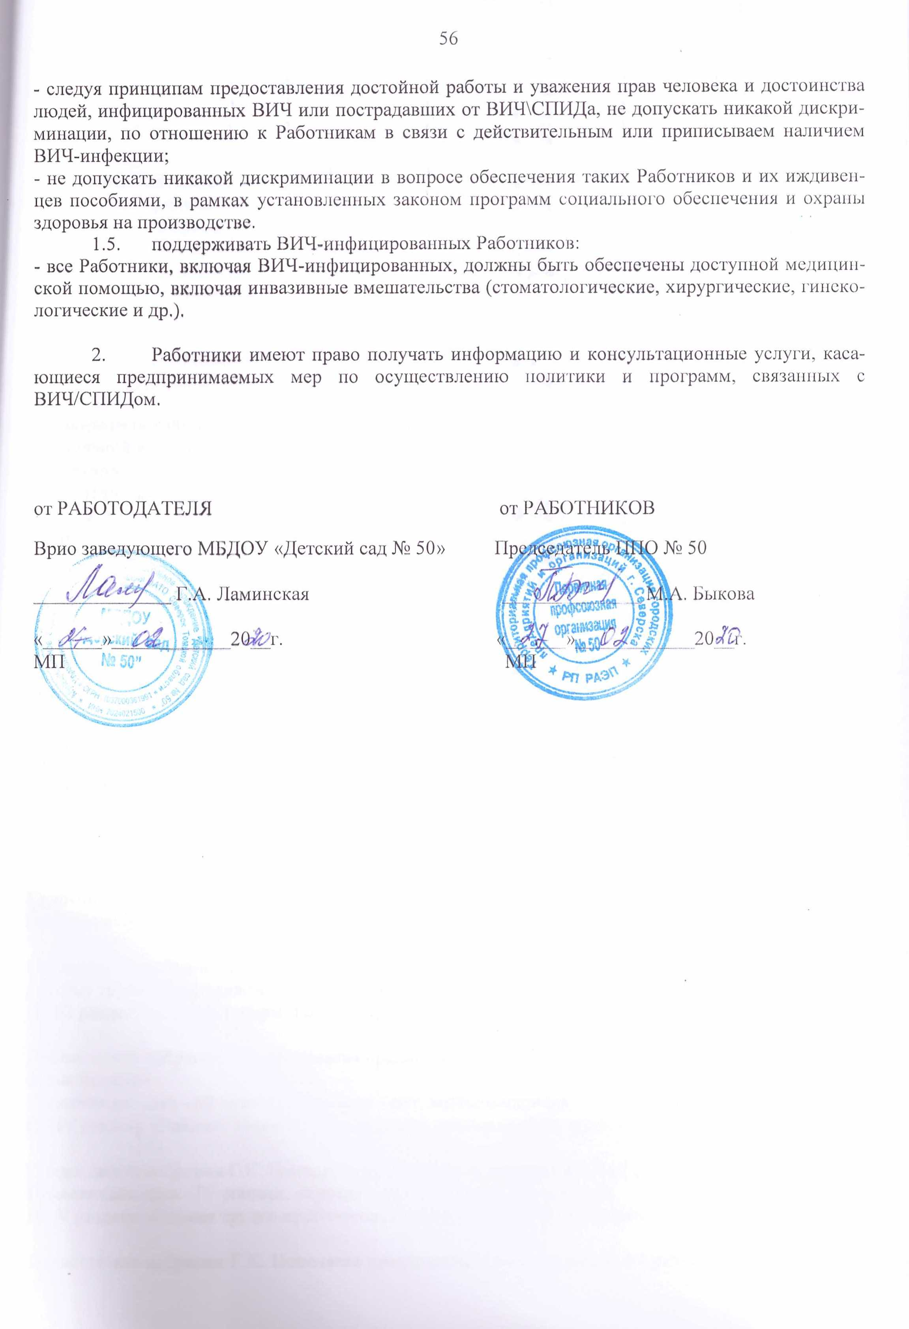

ПРИЛОЖЕНИЕ № 12

к Коллективному договору

МБДОУ «Детский сад № 50»

ПРОТОКОЛ СОБРАНИЯ работников МБДОУ № 1 от «26» февраля 2020г.
по принятию Коллективного договора между Работодателем и Работниками
МБДОУ «Детский сад № 50» с 02 марта 2020 г. по 01 марта 2023 г.
Всего работников: 112 человек
Присутствовало: 79 человек
Отсутствовало:
5 человек - в отпуске по уходу за ребёнком
7 человек – больничный лист,
6 человек – очередной отпуск,
15 человек – без уважительной причины

Председатель собрания: Попеляева Галина Константиновна, заместитель заведующего по воспитательной и методической работе
Секретарь: Аксенова Александра Юрьевна, делопроизводитель
Повестка:
Утверждение Коллективного договора между Работодателем и Работниками МБДОУ «Детский сад № 50» на 2020-2023 годы.
Слушали: председателя профсоюзного комитета № 50 Быкову Марину Александровну, воспитателя
Предлагаю принять Коллективный договор между Работодателем и Работниками МБДОУ «Детский сад № 50» на срок с 02 марта 2020 г. по 01 марта 2023 г. Предлагаю голосовать за каждый раздел Коллективного договора и каждое Приложение Коллективного договора отдельно.
М.А. Быкова зачитала проект Коллективного договора с Приложениями.

Председатель собрания Г.К. Попеляева предложила проголосовать за I раздел «Общие положения»
Голосовали: «за» - 79 человек, «против» - нет, воздержавшихся - нет
По I разделу «Общие положения» проголосовали: единогласно (без замечаний).

Председатель собрания Г.К.Попеляева предложила проголосовать за II раздел «Обеспечение занятости»
Голосовали: «за» - 79 человек, «против» - нет, воздержавшихся - нет
По II разделу «Обеспечение занятости» проголосовали: единогласно (без замечаний).

Председатель собрания Г.К. Попеляева предложила проголосовать за III раздел «Оплата и нормирование труда» Голосовали: «за» - 79 человек, «против» - нет, воздержавшихся - нет
По III разделу «Оплата и нормирование труда» проголосовали: единогласно (без замечаний).

Председатель собрания Г.К. Попеляева предложила проголосовать за IV раздел «Рабочее время и время отдыха»
Голосовали: «за» - 69 человек, «против» - нет, воздержавшихся - нет
По IV разделу «Рабочее время и время отдыха» проголосовали: единогласно (без замечаний).

Председатель собрания Г.К. Попеляева предложила проголосовать за V раздел «Охрана труда»
Голосовали: «за» - 79 человек, «против» - нет, воздержавшихся - нет
По V разделу «Охрана труда» проголосовали: единогласно (без замечаний).
Председатель собрания Г.К. Попеляева предложила проголосовать за VI раздел «Социальные га-рантии»
Голосовали: «за» - 79 человек, «против» - нет, воздержавшихся - нет
По VI разделу «Социальные гарантии» проголосовали: единогласно (без замечаний).

Председатель собрания Г.К. Попеляева предложила проголосовать за VII раздел «Гарантии профсоюзной деятельности»
Голосовали: «за» - 79 человек, «против» - нет, воздержавшихся - нет
По VII разделу «Гарантии профсоюзной деятельности» проголосовали: единогласно (без замечаний).

Председатель собрания Г.К. Попеляева предложила проголосовать за Приложение № 1 «Правила внутреннего трудового распорядка для Работников МБДОУ «Детский сад № 50»
Голосовали: «за» - 79 человек, «против» - нет, воздержавшихся - нет
По приложению № 1 «Правила внутреннего трудового распорядка для Работников МБДОУ «Детский сад № 50» проголосовали: единогласно (без замечаний).

Председатель собрания Г.К. Попеляева предложила проголосовать за Приложение № 2 «Положение о системе оплаты труда в муниципальном бюджетном дошкольном образовательном учреждении «Детский сад № 50»
Голосовали: «за» - 79 человек, «против» - нет, воздержавшихся - нет
По приложению № 2 «Положение о системе оплаты труда в муниципальном бюджетном дошкольном образовательном учреждении «Детский сад № 50» проголосовали: единогласно (без замечаний).

Председатель собрания Г.К. Попеляева предложила проголосовать за Приложение № 3 «Положение о материальном стимулировании Работников муниципального бюджетного дошкольного образовательного учреждения «Детский сад № 50»
Голосовали: «за» - 76 человек, «против» - нет, воздержавшихся - 3
По приложению № 3 «Положение о материальном стимулировании Работников муниципального бюджетного дошкольного образовательного учреждения «Детский сад № 50» проголосовали: большинством голосов (без замечаний).

Председатель собрания Г.К. Попеляева предложила проголосовать за Приложение № 4 «Нормы бесплатной выдачи специальной одежды, специальной обуви и других средств индивидуальной защиты Работникам МБДОУ «Детский сад № 50»
Голосовали: «за» - 79 человек, «против» - нет, воздержавшихся - нет
По приложению № 4 «Нормы бесплатной выдачи специальной одежды, специальной обуви и других средств индивидуальной защиты Работникам МБДОУ «Детский сад № 50» проголосовали: единогласно (без замечаний).

Председатель собрания Г.К. Попеляева предложила проголосовать за Приложение № 5 «План организационно-профилактических мероприятий по ОТ и снижению травматизма»
Голосовали: «за» - 79 человек, «против» - нет, воздержавшихся - нет
По приложению № 5 «План организационно-профилактических мероприятий по ОТ и снижению травматизма» проголосовали: единогласно (без замечаний).

Председатель собрания Г.К. Попеляева предложила проголосовать за Приложение № 6 «Продолжительность дополнительных отпусков для Работников МБДОУ, которым установлен ненормируемый рабочий день»
Голосовали: «за» - 79 человек, «против» - нет, воздержавшихся - нет
По приложению № 6 «Продолжительность дополнительных отпусков для Работников МБДОУ, которым установлен ненормируемый рабочий день» проголосовали: единогласно (без замеча- 